# 【Spring Cloud Eureka】

1. **Spring Cloud Eureka** 简介

注册发现中心

Eureka 来源于古希腊词汇，意为“发现了”。在软件领域， Eureka 是 **Netflix** 在线影片公司开源的一个服务注册与发现的组件，和其他 Netflix 公司的服务组件（例如负载均衡、熔断器、网关等） 一起，被 Spring Cloud 社区整合为 Spring Cloud Netflix 模块。 Eureka 是 Netflix 贡献给 Spring Cloud 的一个框架！Netflix 给 Spring Cloud 贡献了很多框架，后面我们会学习到！

就像空调坏了，要通过平台来来找到工人来修。要调用，通过注册中心来发现服务

# Spring Cloud Eureka 和 Zookeeper 的区别

* 1. 什么是 **CAP** 原则（面试）

在分布式 微服务里面 CAP 定理

问：为什么 zookeeper 不适合做注册中心？

CAP 原则又称 CAP 定理，指的是在一个分布式系统中，一致性（Consistency）

可用性（Availability）

分区容错性（Partition tolerance）（这个特性是不可避免的）

CAP 原则指的是，这三个要素最多只能同时实现两点，不可能三者兼顾。

### 分布式特征

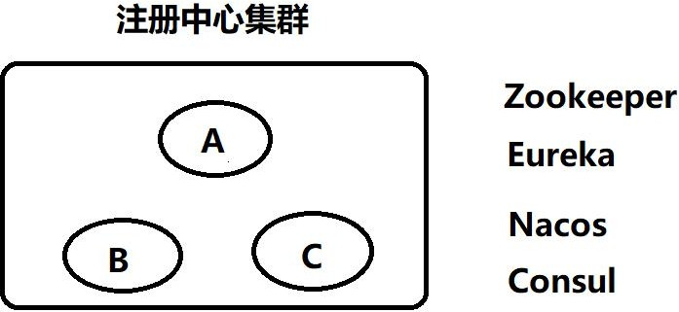

**C :** 数据的一致性 （A,B,C 里面的数据是一致的）

Zk 注重数据的一致性。

Eureka 不是很注重数据的一致性！

**A:** 服务的可用性（若 zk 集群里面的 master 挂了怎么办）Paxos（多数派）

在 zk 里面，若主机挂了，则 zk 集群整体不对外提供服务了，需要选一个新的出来（120s左右）才能继续对外提供服务！

Eureka 注重服务的可用性，当 Eureka 集群只有一台活着，它就能对外提供服务

**P**：分区的容错性（在集群里面的机器，因为网络原因，机房的原因，可能导致数据不会里面同步），它在分布式必须需要实现的特性！（不能丢

**Zookeeper** 注重数据的一致性，**CP zk(**注册中心，配置文件中心，协调中心**) Eureka** 注重服务的可用性 **AP eureka** （注册中心）

所以要么cp，要么ap

1. **Spring Cloud** 其他注册中心

Spring Cloud 还有别的注册中心 Consul ，阿里巴巴提供 Nacos 都能作为注册中心，我们的选择还是很多。

## Consul

<https://spring.io/projects/spring-cloud-consulConsul>

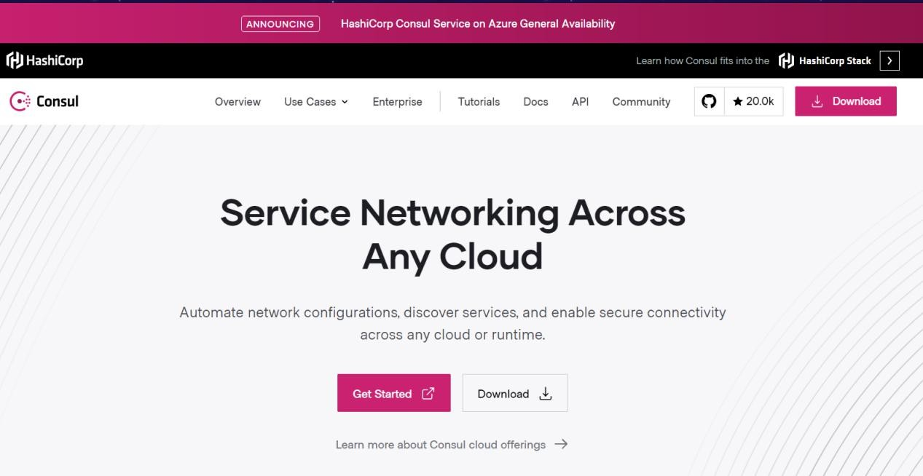

## Nacos

<https://nacos.io/zh-cn/>

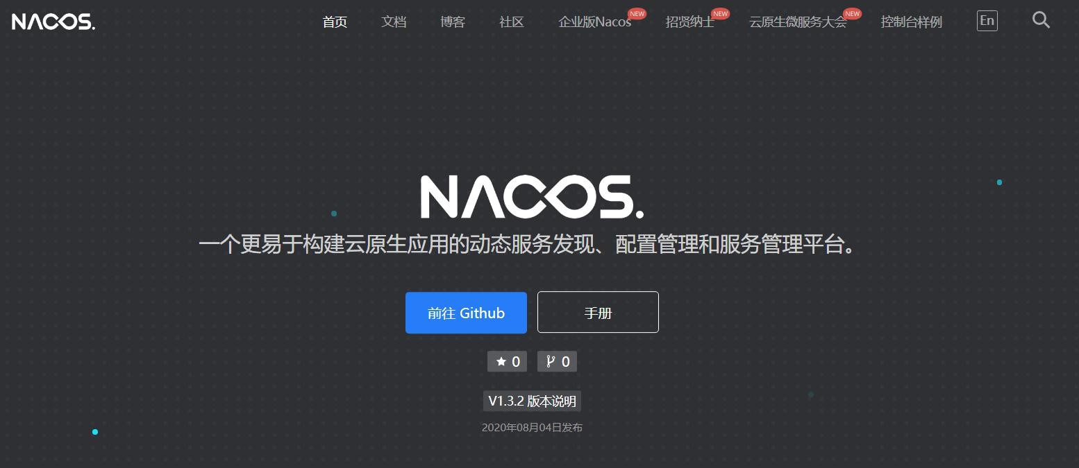

但是我们学习还是选择 Eureka ，因为它的成熟度很高。面试时候问的也是它，不是别人！

eureka nacos

# Spring Cloud Eureka 快速入门

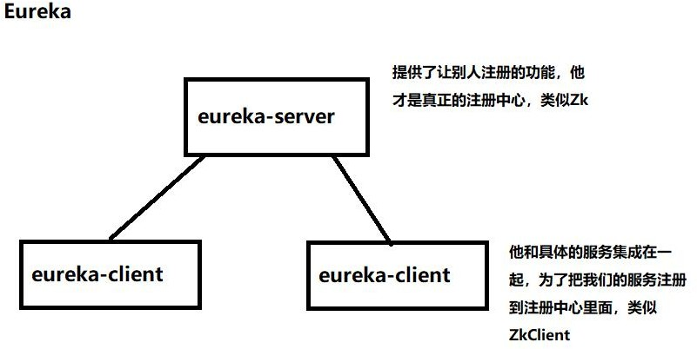

## 搭建 Eureka-server

* + 1. 创建项目

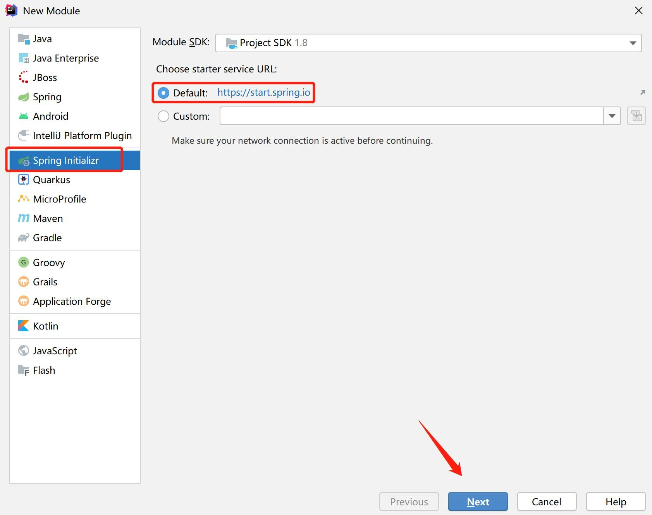

* + 1. 选择依赖

勾选下面的

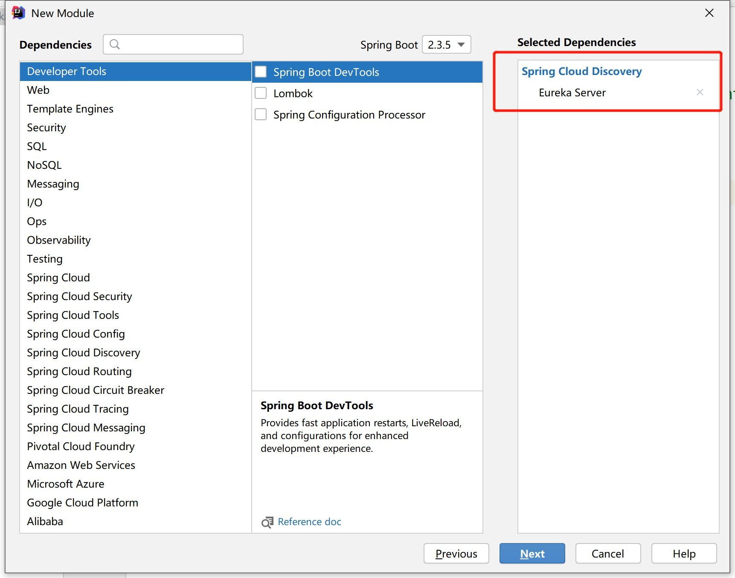

* + 1. 分析 **pom.xml**

*<?*xml version="1.0" encoding="UTF-8"*?>*

<project xmlns="<http://maven.apache.org/POM/4.0.0>" xmlns:xsi="<http://www.w3.org/2001/XMLSchema-instance>"

xsi:schemaLocation="<http://maven.apache.org/POM/4.0.0> https://maven.apache.org/xsd/maven-4.0.0.xsd">

<modelVersion>4.0.0</modelVersion>

<parent>

*<!--* 实质还是*springboot* 项目*-->*

<groupId>org.springframework.boot</groupId>

<artifactId>spring-boot-starter-parent</artifactId>

<version>2.3.12.RELEASE</version>

<relativePath/> *<!-- lookup parent from repository -->*

</parent>

<groupId>com.bjpowernode</groupId>

<artifactId>eureka-server</artifactId>

<version>1.0</version>

<name>eureka-server</name>

<description>Demo project for Eureka-Server</description>

<properties>

<java.version>1.8</java.version>

*<!--* 这里控制了*springcloud* 的版本*-->*

<spring-cloud.version>Hoxton.SR12</spring-cloud.version>

</properties>

<dependencies>

*<!-- eureka* 注册中心的服务端*-->*

<dependency>

<groupId>org.springframework.cloud</groupId>

<artifactId>spring-cloud-starter-netflix-eureka-server</artifactId>

</dependency>

<dependency>

<groupId>org.springframework.boot</groupId>

<artifactId>spring-boot-starter-test</artifactId>

<scope>test</scope>

<exclusions>

<exclusion>

<groupId>org.junit.vintage</groupId>

<artifactId>junit-vintage-engine</artifactId>

</exclusion>

</exclusions>

</dependency>

</dependencies>

*<!--* 依赖管理，*cloud* 的依赖*-->*

<dependencyManagement>

<dependencies>

<dependency>

<groupId>org.springframework.cloud</groupId>

<artifactId>spring-cloud-dependencies</artifactId>

<version>${spring-cloud.version}</version>

<type>pom</type>

<scope>import</scope>

</dependency>

</dependencies>

</dependencyManagement>

<build>

<plugins>

<plugin>

<groupId>org.springframework.boot</groupId>

<artifactId>spring-boot-maven-plugin</artifactId>

</plugin>

</plugins>

</build>

</project>

* + 1. 修改启动类

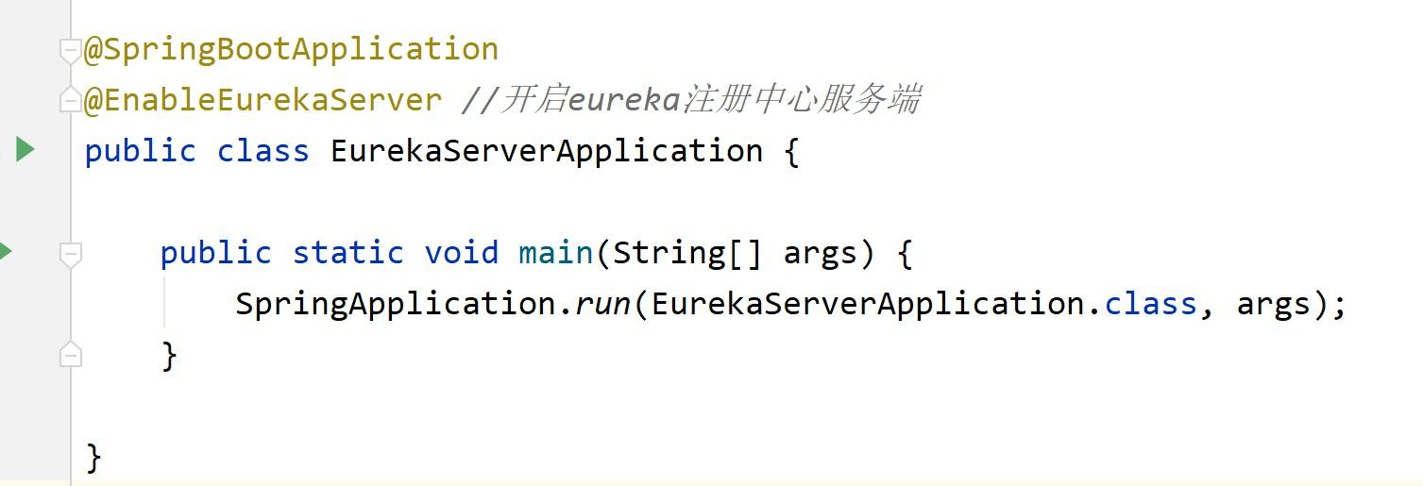

* + 1. 修改配置文件

server:

port: 8761 *#*为什么是*8761*，其他端口就报错

spring:

application:

name: eureka-server *#*服务名称

* + 1. 访问测试

http://localhost:8761

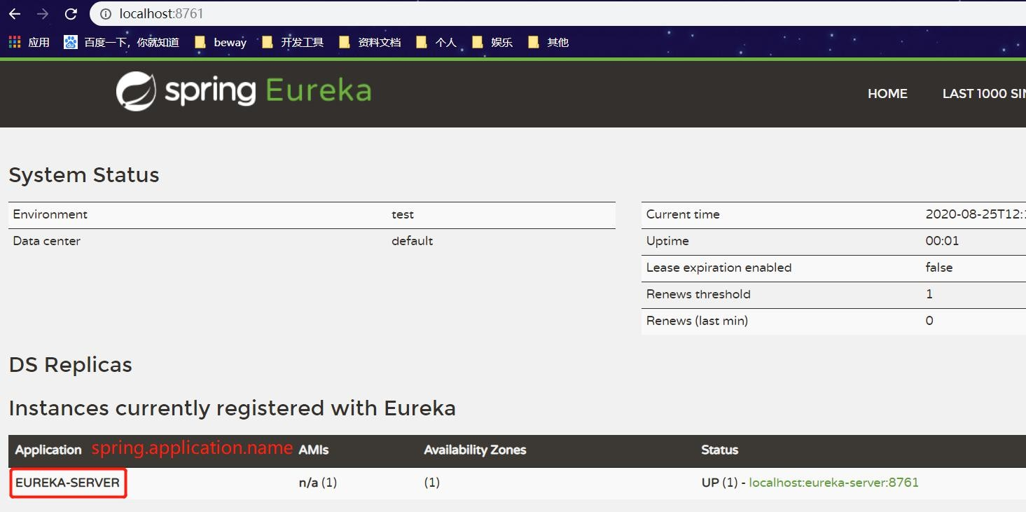

（instance实例：真实的例子

UP(1)：一个应用可以有多个实例，id不能重复。主机名:应用名:端口号

* + 1. 分析端口 **8761**

**Eureka-Server** 不仅提供让别人注册的功能，它也能注册到别人里面，自己注册自己

所以，在启动项目时，默认会注册自己，我们也可以关掉这个功能。

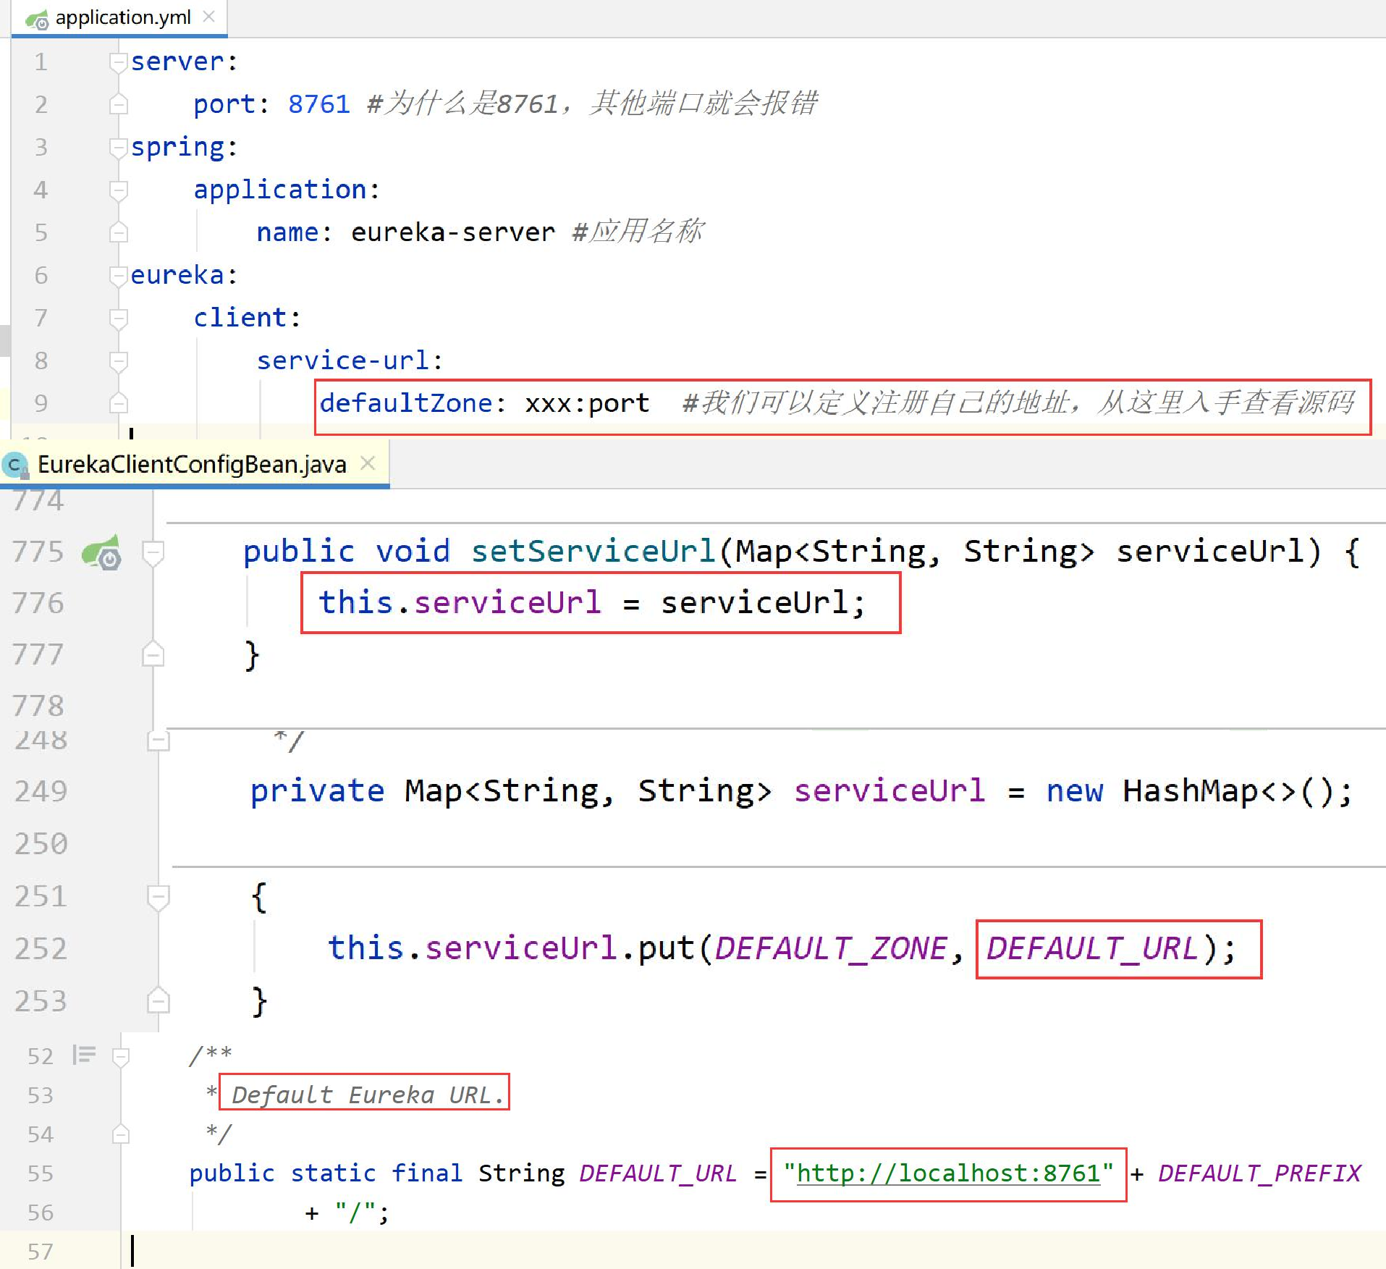那么往哪个地址注册自己呢？我们看一下源码

## 搭建 Eureka-client

* + 1. 创建项目 **client-a** 选择 依赖

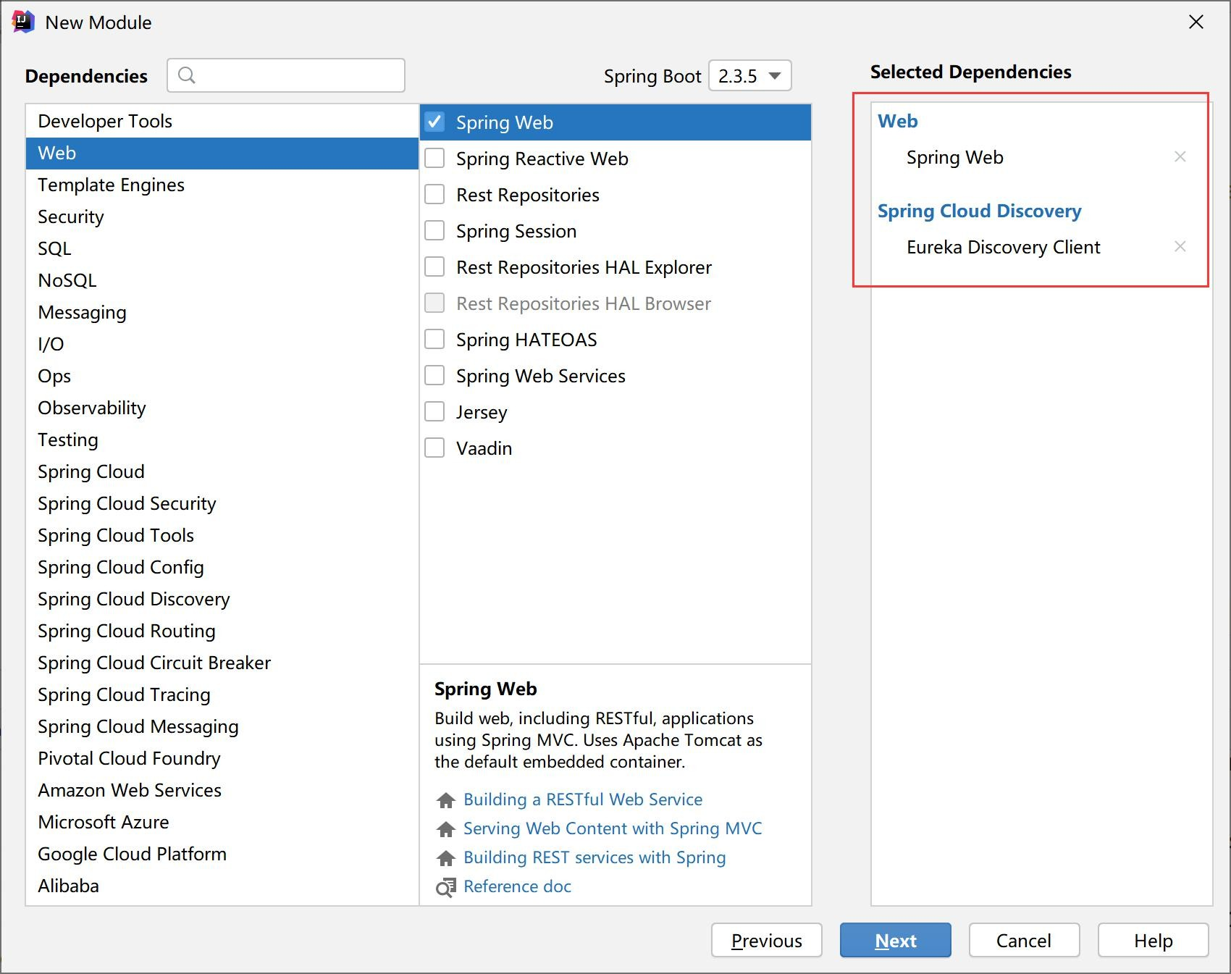

* + 1. 分析 **pom.xml**

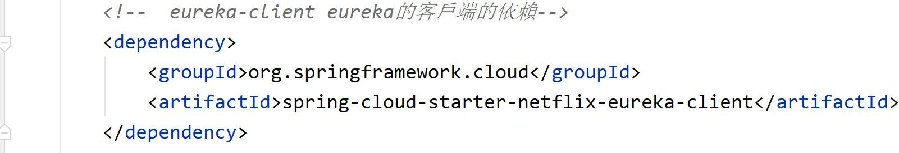

<dependency>

<groupId>org.springframework.cloud</groupId>

<artifactId>spring-cloud-starter-netflix-eureka-client</artifactId>

</dependency>

* + 1. 修改启动类

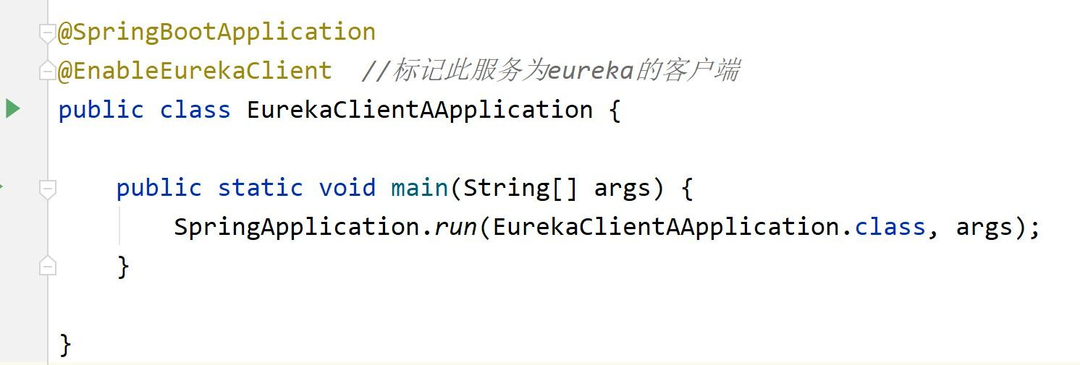

* + 1. 修改配置文件

server:

port: 8001 spring:

application:

name: eureka-client-a

eureka:

client:

service-url: *#eureka* 服务端和客户端的交互地址

defaultZone: http://localhost:8761/eureka/

* + 1. 访问测试

http://localhost:8761

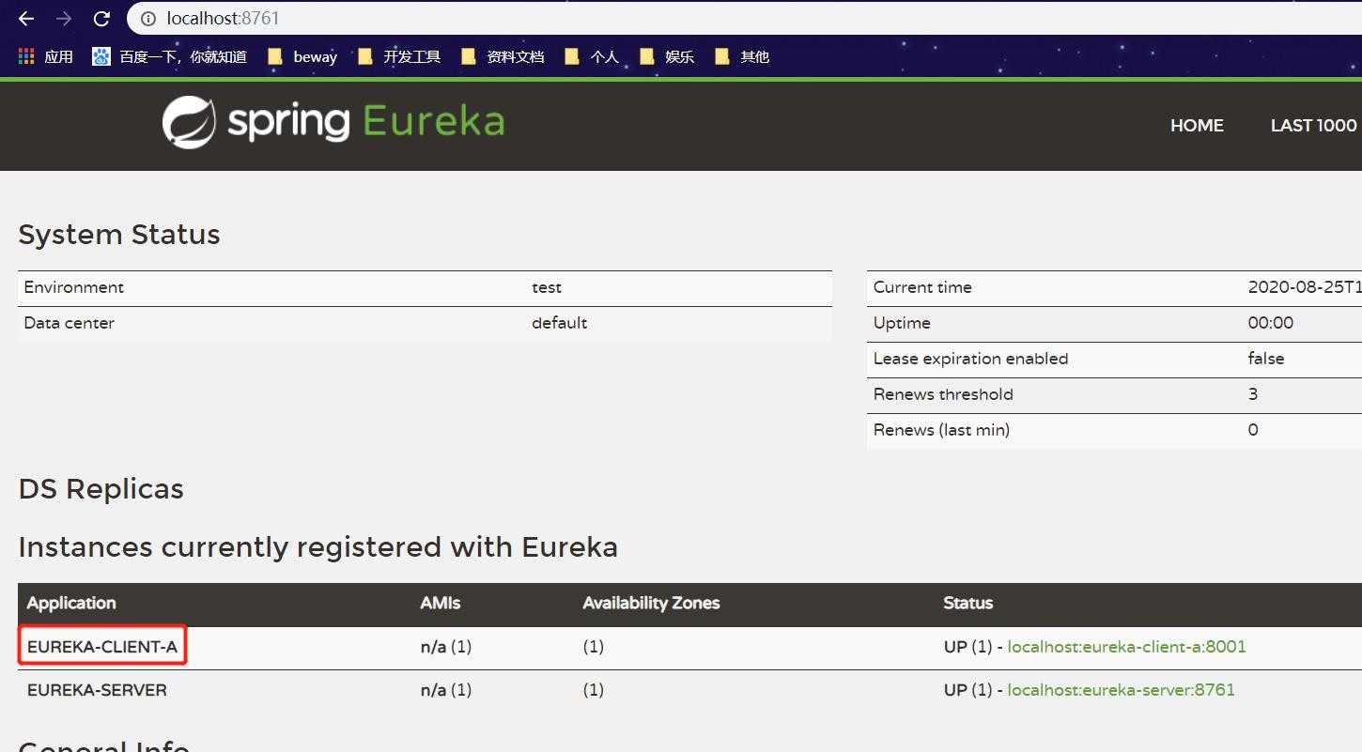

* + 1. 再创建项目 **client-b**

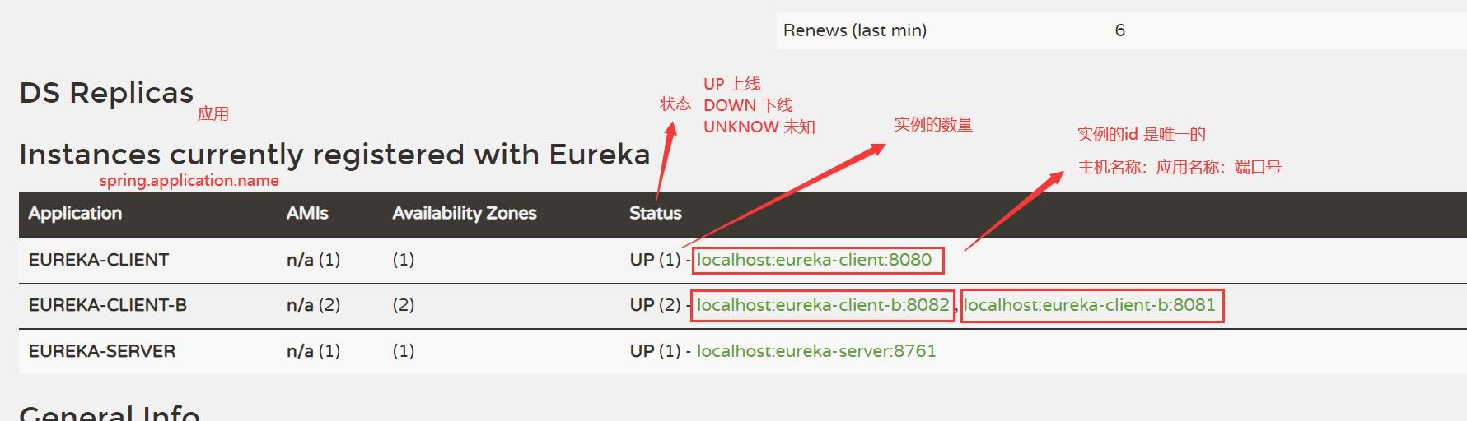如 client-a 一样，这里就不贴多余截图了，注意端口和服务名以及启动类上的注解，在测试查看是否注册上去，在 eureka 里面是通过 spring.application.name 来区分服务的

### 同一个服务（客户端）启动多台

* + 1. **IDEA** 启动多台服务操作

（比如搞集群。就改个端口

（这里的Name无所谓，跟应用名无关

（可以通过此处修改一些spring-boot的配置

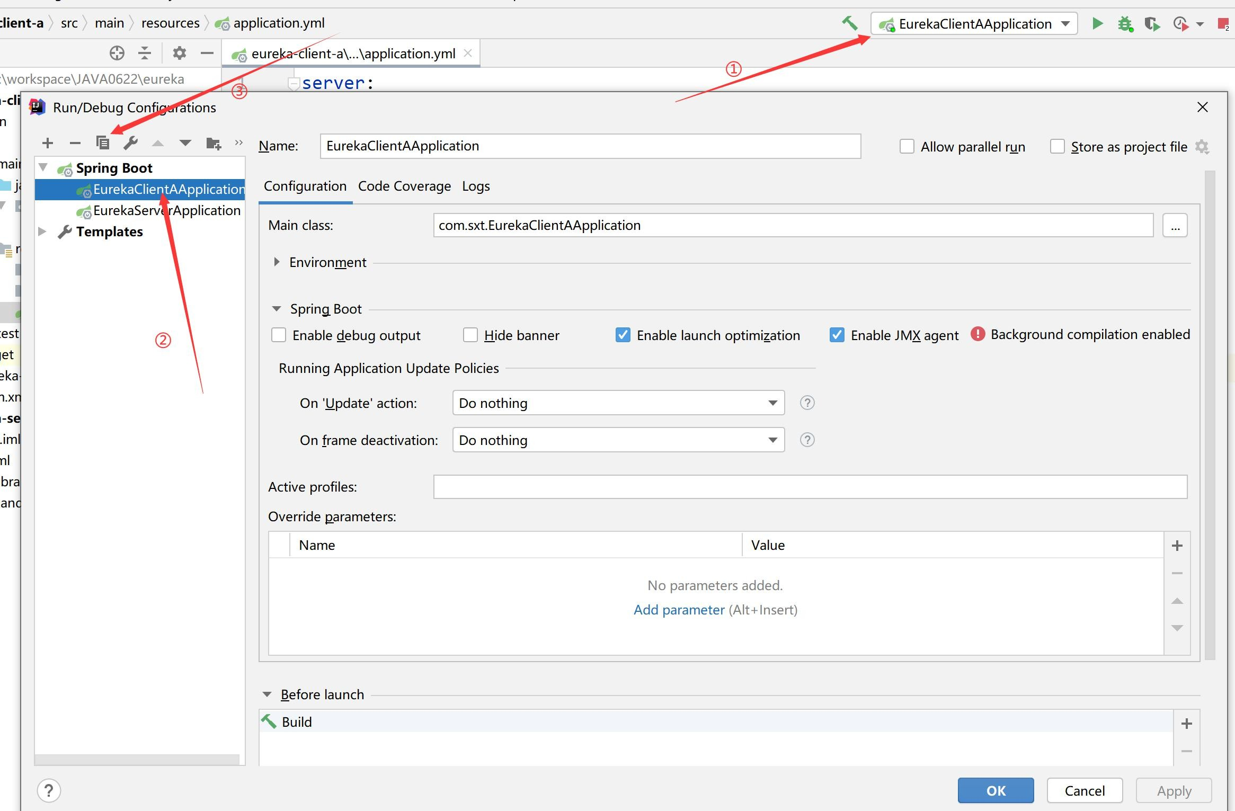

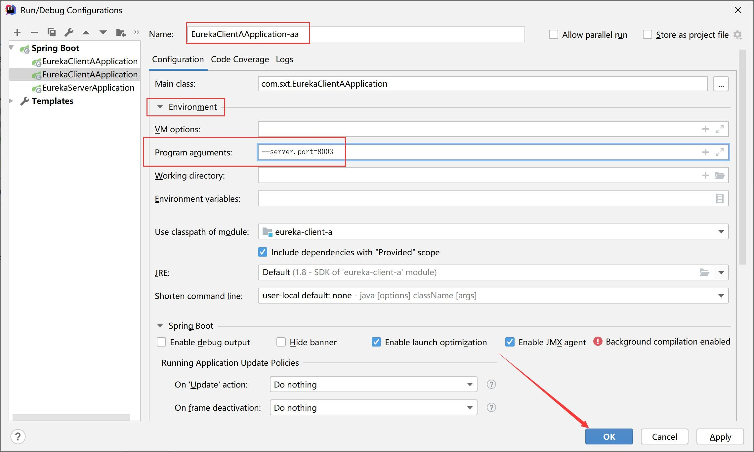

* + 1. 访问查看

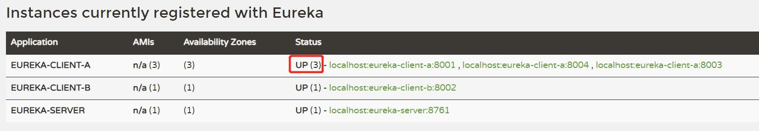

### 注册中心的状态认识

**UP:** 服务是上线的，括号里面是具体服务实例的个数，提供服务的最小单元

**DOWN:** 服务是下线的

**UN_KONW:** 服务的状态未知

* + 1. 服务的实例名称

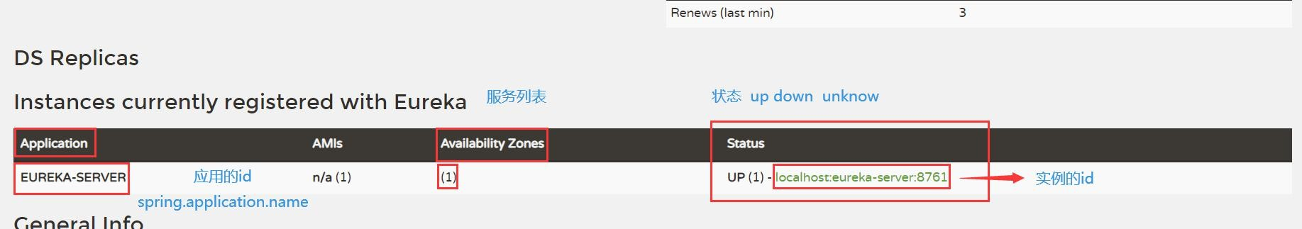

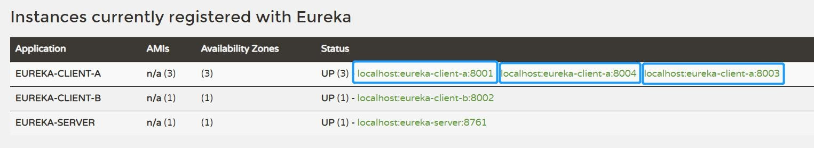

### 常用配置文件设置

下线后要更新服务列表。主动下线或被动下线

通过心跳机制保持联系

脏读：客户b的状态更新了，客户a不能及时知道

如果一段时间内大量应用都不和服务器联系了怎么办？遵循AP高可用，不会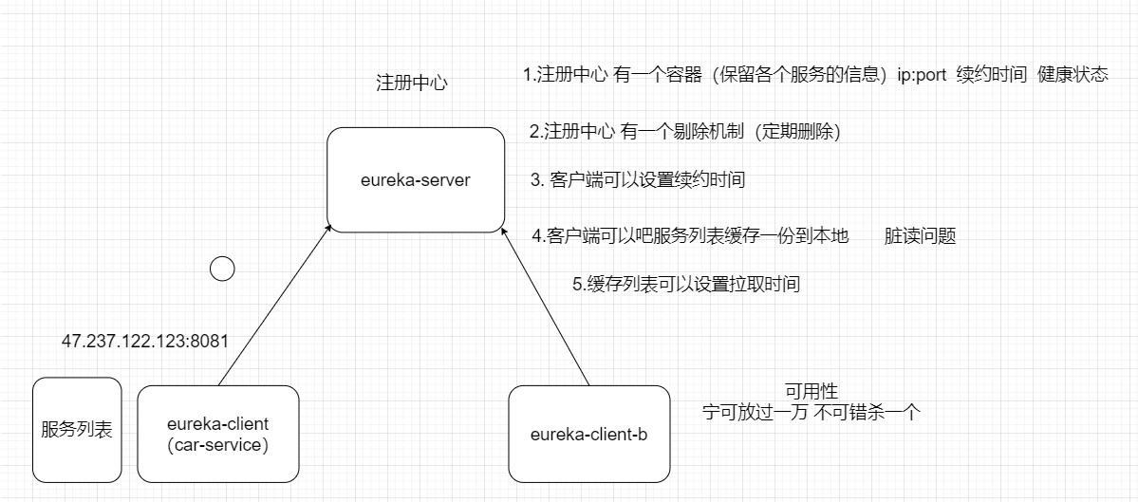剔除服务

* + 1. **server** 中常用的配置

*eureka的配置分为三类 server client 实例的 eureka-server既是服务端又是客户端*

*以下对应01.euraka-server里的配置。里面还补充了一点，要的话自己看*

server:

port: 8761 spring:

application:

name: eureka-server

eureka:

client:

service-url: *#eureka* 服务端和客户端的交互地址*,*集群用*,*隔开

defaultZone: http://localhost:8761/eureka fetch-registry: true *#*是否拉取服务列表

register-with-eureka: true *#*是否注册自己（单机*eureka* 一般关闭注册自己*,*集群注意打开）

server:

eviction-interval-timer-in-ms: 30000 *#*清除无效节点的频率*(*毫秒*)--*定期删除

enable-self-preservation: true *#server* 的自我保护机制，避免因为网络原因造成误剔除*,*生产环境建议打开

renewal-percent-threshold: 0.85 *#85%*，如果在一个机房的*client* 端，*15* 分钟内有*85%*的*client* 没有续约，那么则可能是

网络原因，认为服务实例没有问题，不会剔除他们，宁可放过一万，不可错杀一个，确保高可用

instance:

hostname: localhost *#* 服务主机名称

instance-id: ${eureka.instance.hostname}:${spring.application.name}:${server.port} *#* 实例*id*

prefer-ip-address: true *#* 服务列表以*ip* 的形式展示

lease-renewal-interval-in-seconds: 10 *#* 表示*eureka client* 发送心跳给*server* 端的频率

lease-expiration-duration-in-seconds: 20 *#*表示*eureka server* 至上一次收到*client* 的心跳之后，等待下一次心跳的超时时 间，在这个时间内若没收到下一次心跳，则将移除该实例

* + 1. **client** 中常用的配置

server:

port: 8080 spring:

application:

name: eureka-client

eureka:

client:

service-url: *#eureka* 服务端和客户端的交互地址*,*集群用*,*隔开

defaultZone: http://localhost:8761/eureka register-with-eureka: true *#*注册自己

fetch-registry: true *#*拉取服务列表

registry-fetch-interval-seconds: 5 *#* 表示*eureka-client* 间隔多久去拉取服务注册信息

instance:

hostname: localhost *#* 服务主机名称

instance-id: ${eureka.instance.hostname}:${spring.application.name}:${server.port} *#* 实例*id*

prefer-ip-address: true *#* 服务列表以*ip* 的形式展示

lease-renewal-interval-in-seconds: 10 *#* 表示*eureka client* 发送心跳给*server* 端的频率

lease-expiration-duration-in-seconds: 20 *#*表示*eureka server* 至上一次收到*client* 的心跳之后，等待 下一次心跳的超时时间，在这个时间内若没收到下一次心跳，则将移除该实例

1. 构建高可用的 **Eureka-Server** 集群

（去中心化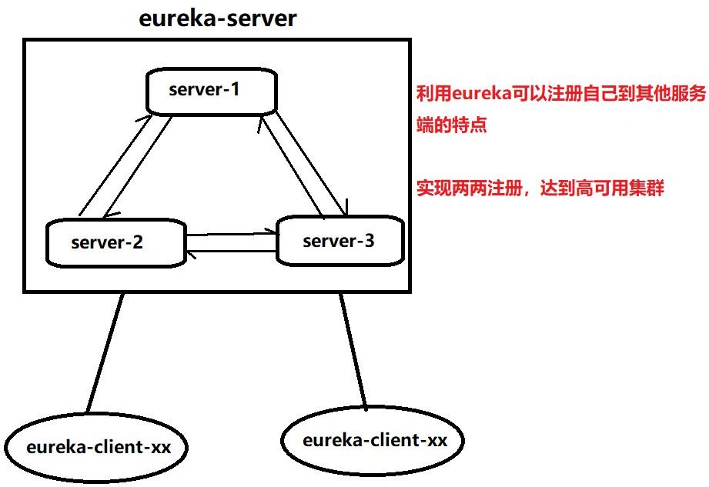

* 1. 对刚才的 **eureka-server** 修改配置文件
     1. **server-1**

**（注释掉单机版的配置，**

server:

port: 8761 *#*为什么是*8761*，其他端口就报错

spring:

application:

name: eureka-server *#*服务名称

eureka:

client:

fetch-registry: true *#*是否拉取服务列表

register-with-eureka: true *#*是否注册自己（集群需要注册自己和拉取服务）

service-url:

defaultZone: http://localhost:8762/eureka/,http://localhost:8763/eureka/

server:

eviction-interval-timer-in-ms: 90000 *#*清除无效节点的评率*(*毫秒*)*

instance:

lease-expiration-duration-in-seconds: 90 *#server* 在等待下一个客户端发送的心跳 时间，若在指定时间不能收到客户端心跳，则剔除此实例并且禁止流量

* + 1. **01-eureka-server-b**

server:

port: 8762 spring:

application:

name: eureka-server *#*服务名称

eureka:

client:

fetch-registry: true *#*是否拉取服务列表

register-with-eureka: true *#*是否注册自己（集群需要注册自己和拉取服务）

service-url:

defaultZone: http://localhost:8761/eureka/,http://localhost:8763/eureka/

server:

eviction-interval-timer-in-ms: 90000 *#*清除无效节点的评率*(*毫秒*)*

instance:

lease-expiration-duration-in-seconds: 90 *#server* 在等待下一个客户端发送的心跳 时间，若在指定时间不能收到客户端心跳，则剔除此实例并且禁止流量

* + 1. **server-c**

server:

port: 8763 spring:

application:

name: eureka-server *#*服务名称

eureka:

client:

fetch-registry: true *#*是否拉取服务列表

register-with-eureka: true *#*是否注册自己（集群需要注册自己和拉取服务）

service-url:

defaultZone: http://localhost:8761/eureka/,http://localhost:8762/eureka/

server:

eviction-interval-timer-in-ms: 90000 *#*清除无效节点的评率*(*毫秒*)*

instance:

lease-expiration-duration-in-seconds: 90 *#server* 在等待下一个客户端发送的心跳 时间，若在指定时间不能收到客户端心跳，则剔除此实例并且禁止流量

* + 1. 测试访问查看

(先启动某台机器会报错，因为无法注册到其他两台eureka，不用管

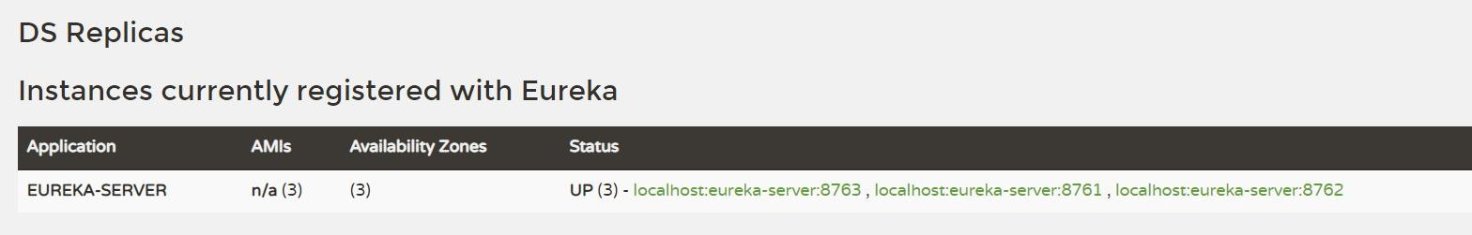

发现并没有出现集群信息，只是同一个服务 server 启动了多台 没有数据交互 不是真正意义上的集群

原因是因为：

http://localhost:8761/eureka/,http://localhost:8762/eureka/

这样写，eureka 认为只有一个机器，就是 localhost

所以这里面不能写成一样

修改 hosts 文件： C:\Windows\System32\drivers\etc

如果你修改了 hosts 文件 发现没有生效 记得在 cmd 里面刷新一下

ipconfig /flushdns

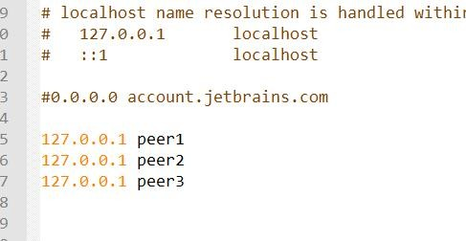

* + 1. 重新修改配置文件

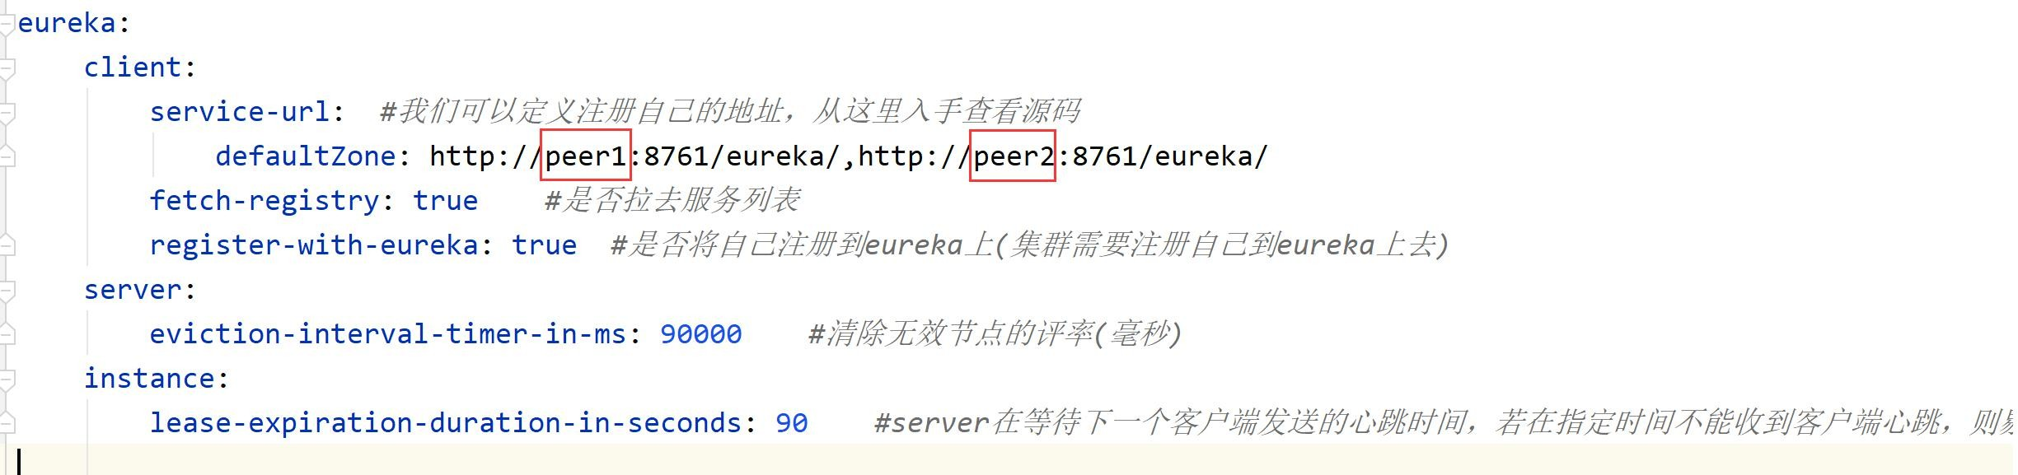

* + 1. 测试查看集群信息

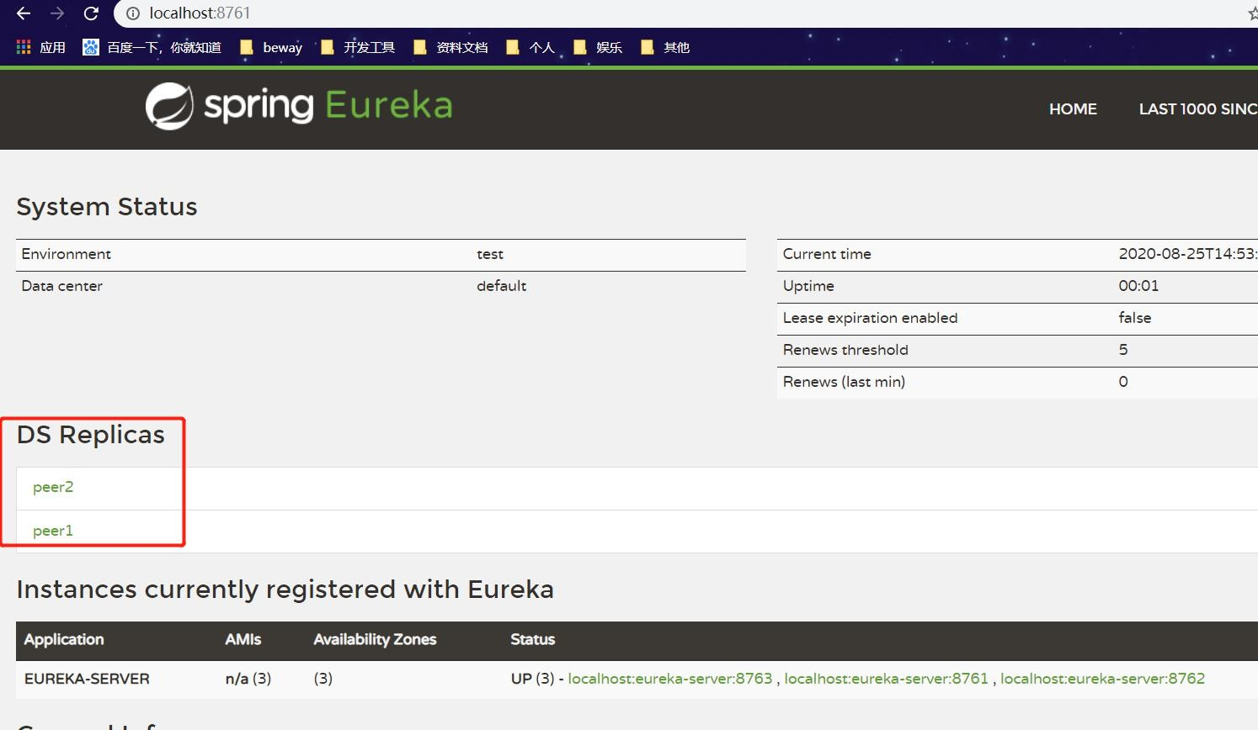

* + 1. 最终优化配置文件

（服务器都注册是为了改端口启三台而已

server:

port: 8761 *#*不需要修改*defaultZone* 了*,*修改端口起三个服务

spring:

application:

name: eureka-server *#*服务名称

eureka:

client:

fetch-registry: true *#*是否拉取服务列表

register-with-eureka: true *#*是否注册自己（集群需要注册自己和拉取服务）

service-url:

defaultZone: **http://peer1:8761/eureka/,http://peer2:8762/eureka/,http://peer3:8763/eureka/**

server:

eviction-interval-timer-in-ms: 90000 *#*清除无效节点的评率*(*毫秒*)*

instance:

lease-expiration-duration-in-seconds: 90 *#server* 在等待下一个客户端发送的心跳时间，若在指定时间 不能收到客户端心跳，则剔除此实例并且禁止流量

* + 1. 最终的集群信息

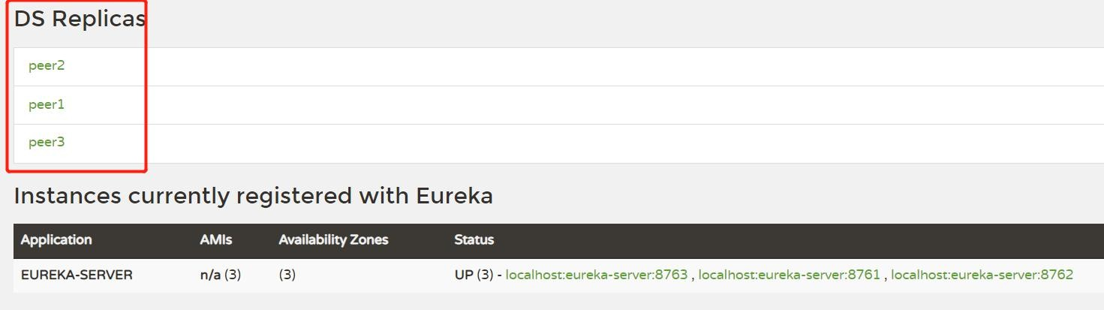

### 集群的使用

* + 1. 改造 **eureka-client-a** 的配置文件

（只注册在其中一个可以，就是它挂了咋办，所以最终是三个都注册。

感觉吧，这不是一个集群，更像是有2个备份

保证高可用性

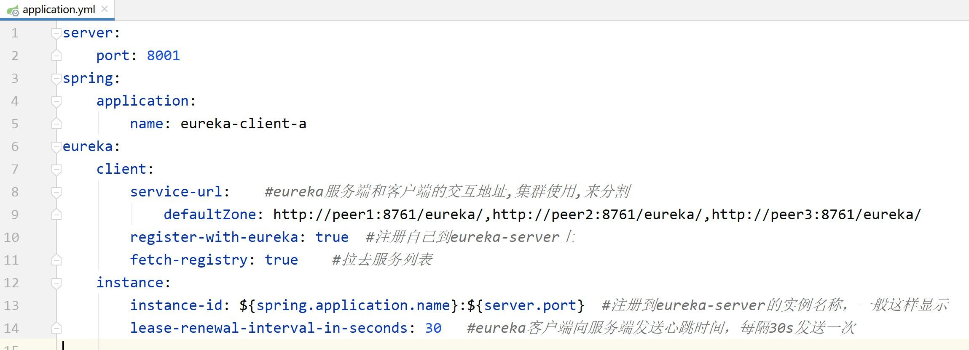

* + 1. 测试

不管哪一台 server 都注册成功了

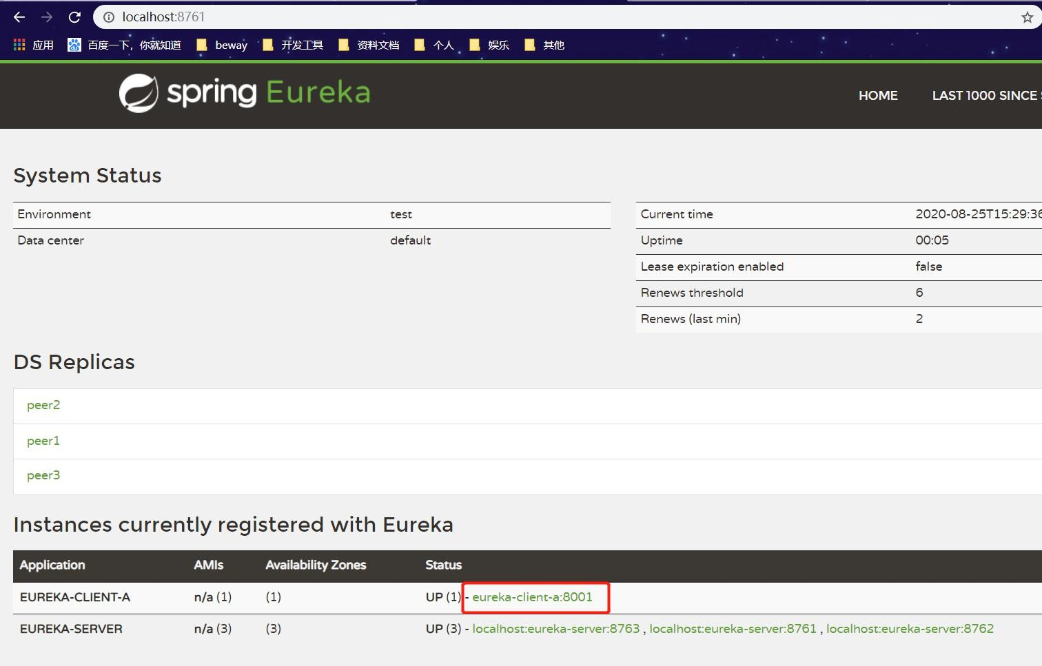

* + 1. 宕机一台 **server**

Eureka server 的集群里面，没有主机和从机的概念，节点都是对等的，只有集群里面有一个集群存活，就能保证服务的可用性。 （主机 （写） 从 （读））

只要有一台存活，服务就能注册和调用

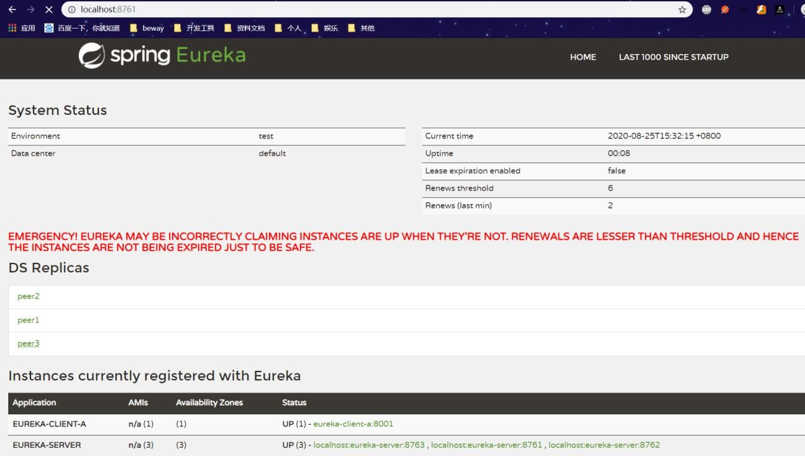

了解一下一个分布式数据一致性协议 Paxos raft

<http://thesecretlivesofdata.com/raft/> 主机挂了，选举主机，进行数据同步等

如：主机发送同步请求，若大部分的从机的收到请求并回复，主机才进行数据同步

zk 是 Paxos

eureka 没有分布式数据一致性的机制 节点都是相同的

nacos raft

在有主从模式的集群中 一般都要遵循这样的协议 才可以稳定对外提供服务

Zookeeper Paxos Nacos raft

1. **Eureka** 概念的理解

### 服务的注册

当项目启动时（eureka 的客户端），就会向 eureka-server 发送自己的元数据（原始数据）

（运行的 ip，端口 port，健康的状态监控等，因为使用的是 http/ResuFul 请求风格）， eureka-server 会在自己内部保留这些元数据(内存中)。（有一个服务列表）（restful 风格，以 http 动词的请求方式，完成对 url 资源的操作）

### 服务的续约

项目启动成功了，除了向 eureka-server 注册自己成功，还会定时的向 eureka-server 汇报自己，心跳，表示自己还活着。（修改一个时间）

### 服务的下线（主动下线）

当项目关闭时，会给 eureka-server 报告，说明自己要下机了。

### 服务的剔除（被动下线，主动剔除）

当项目超过了指定时间没有向 eureka-server 汇报自己，那么 eureka-server 就会认为此节点死掉了，会把它剔除掉，也不会放流量和请求到此节点了。

1. **Eureka** 源码分析

了解他的原理 出了问题排查 bug，优化你的代码

* 1. **Eureka** 运作原理的特点

**Eureka-server** 对外提供的是 **restful** 风格的服务

以 http 动词的形式对 url 资源进行操作 get post put delete

**http** 服务 **+** 特定的请求方式 **+** 特定的 **url** 地址

只要利用这些 restful 我们就能对项目实现注册和发现

只不过，eureka 已经帮我们使用 java 语言写了 client，让我们的项目只要依赖 client 就能实现注册和发现！

只要你会发起 Http 请求，那你就有可能自己实现服务的注册和发现。不管你是什么语言！

### 服务注册的源码分析【重点】

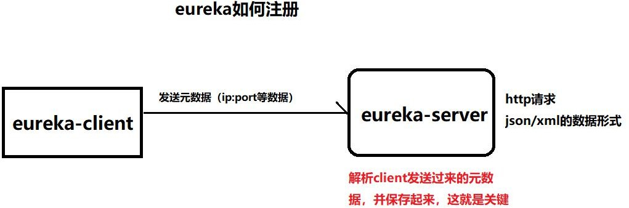

* + 1. **Eureka-client** 发起注册请求
       1. 源码位置

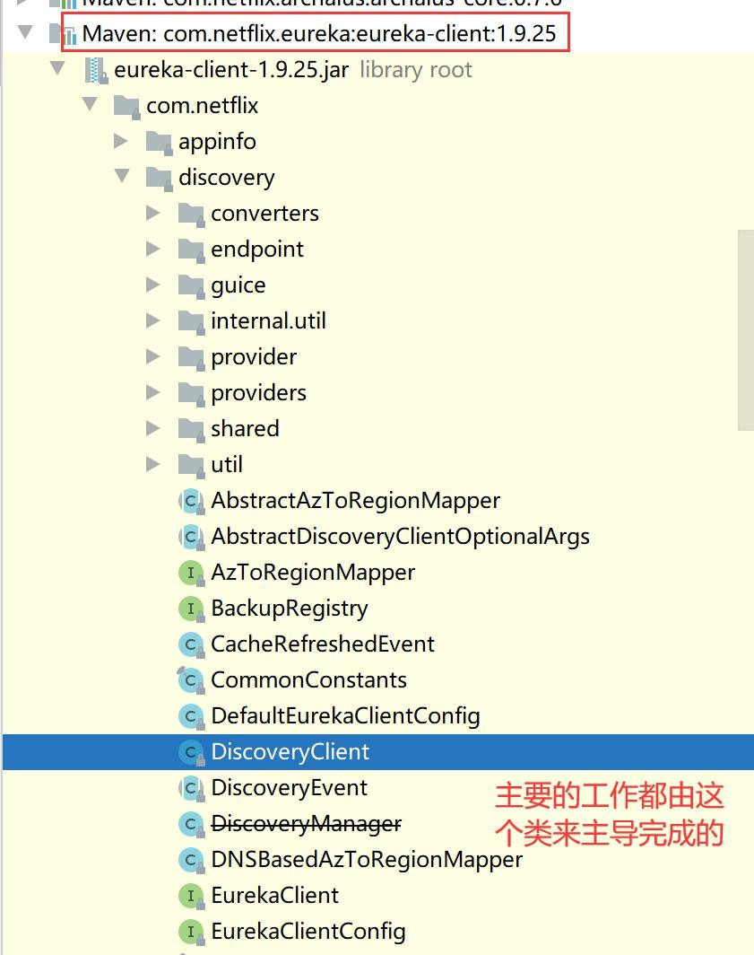

* + - 1. 如何发送信息注册自己

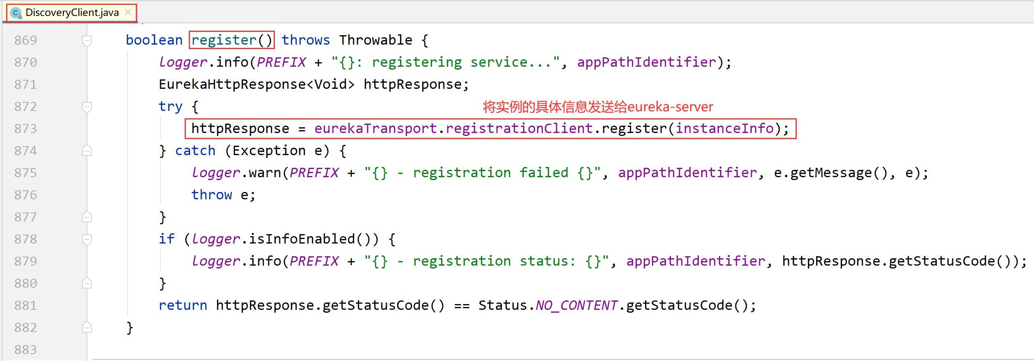

* + - 1. 真正的注册 **AbstractJerseyEurekaHttpClient**

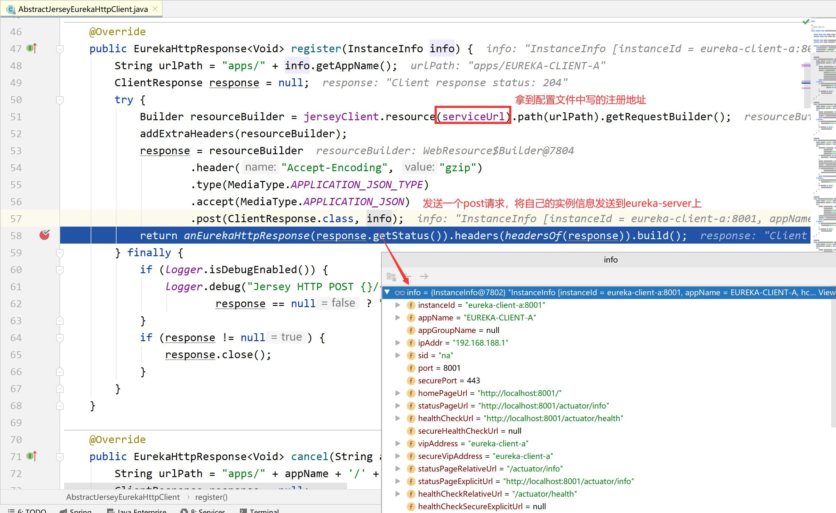

总结：

当 eureka 启动的时候，会向我们指定的 serviceUrl 发送请求，把自己节点的数据以 post

请求的方式，数据以 json 形式发送过去。

当返回的状态码为 204 的时候，表示注册成功。

* + 1. **Eureka-server** 实现注册**+**保存
       1. 接受客户端的请求

com.netflix.eureka.resources.ApplicationResource

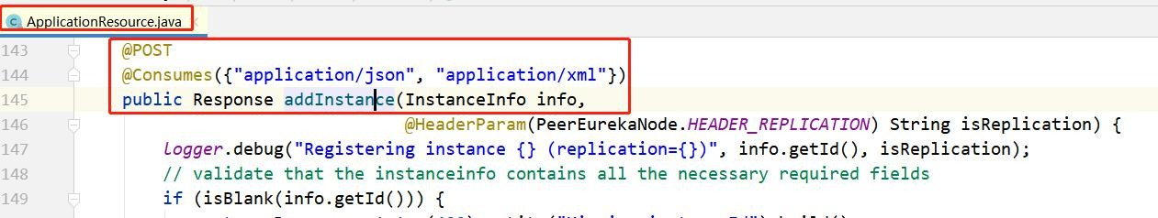

* + - 1. 源码位置

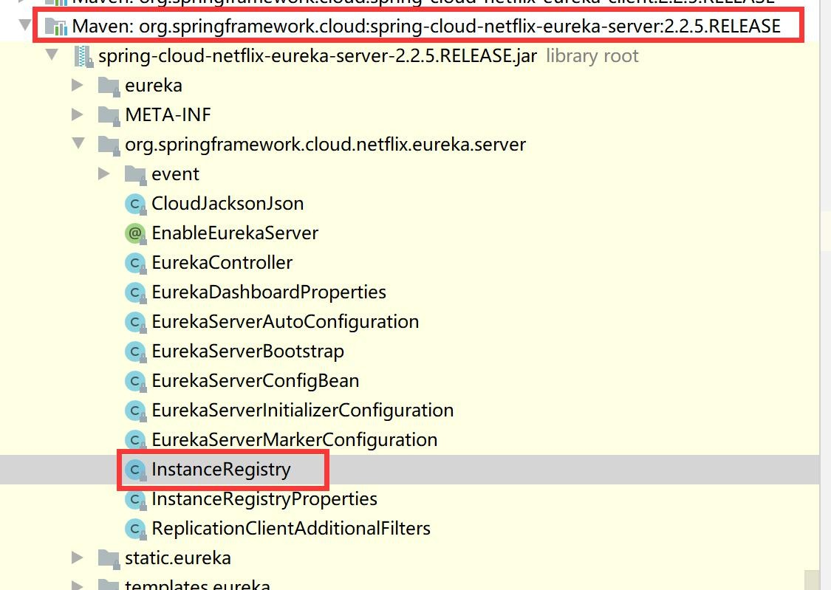

* + - 1. 接受 **client** 的注册请求

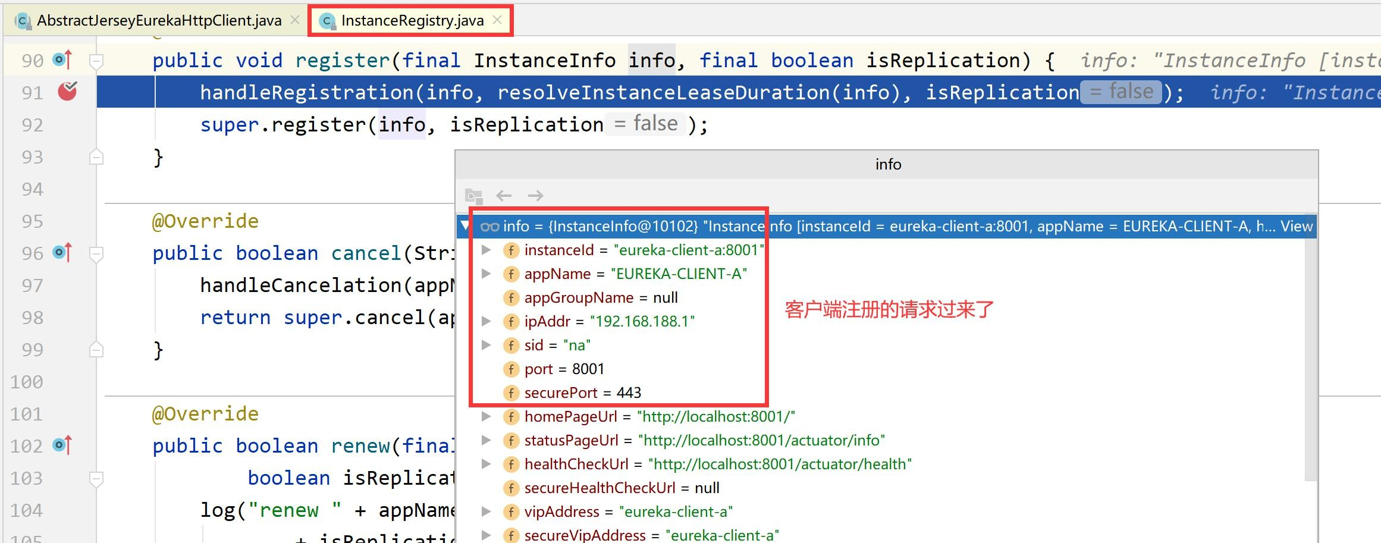

* + - 1. 处理请求（注册自己，向其他节点注册）

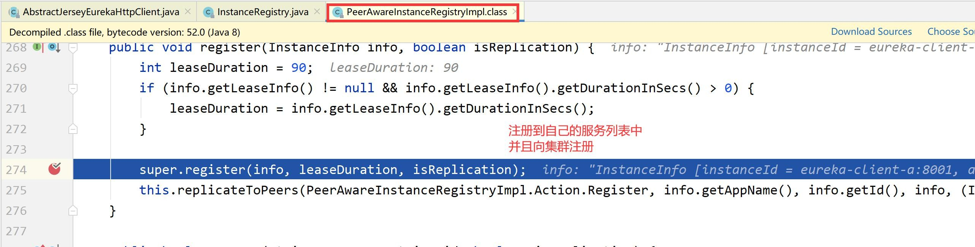

* + - 1. 真正的注册自己

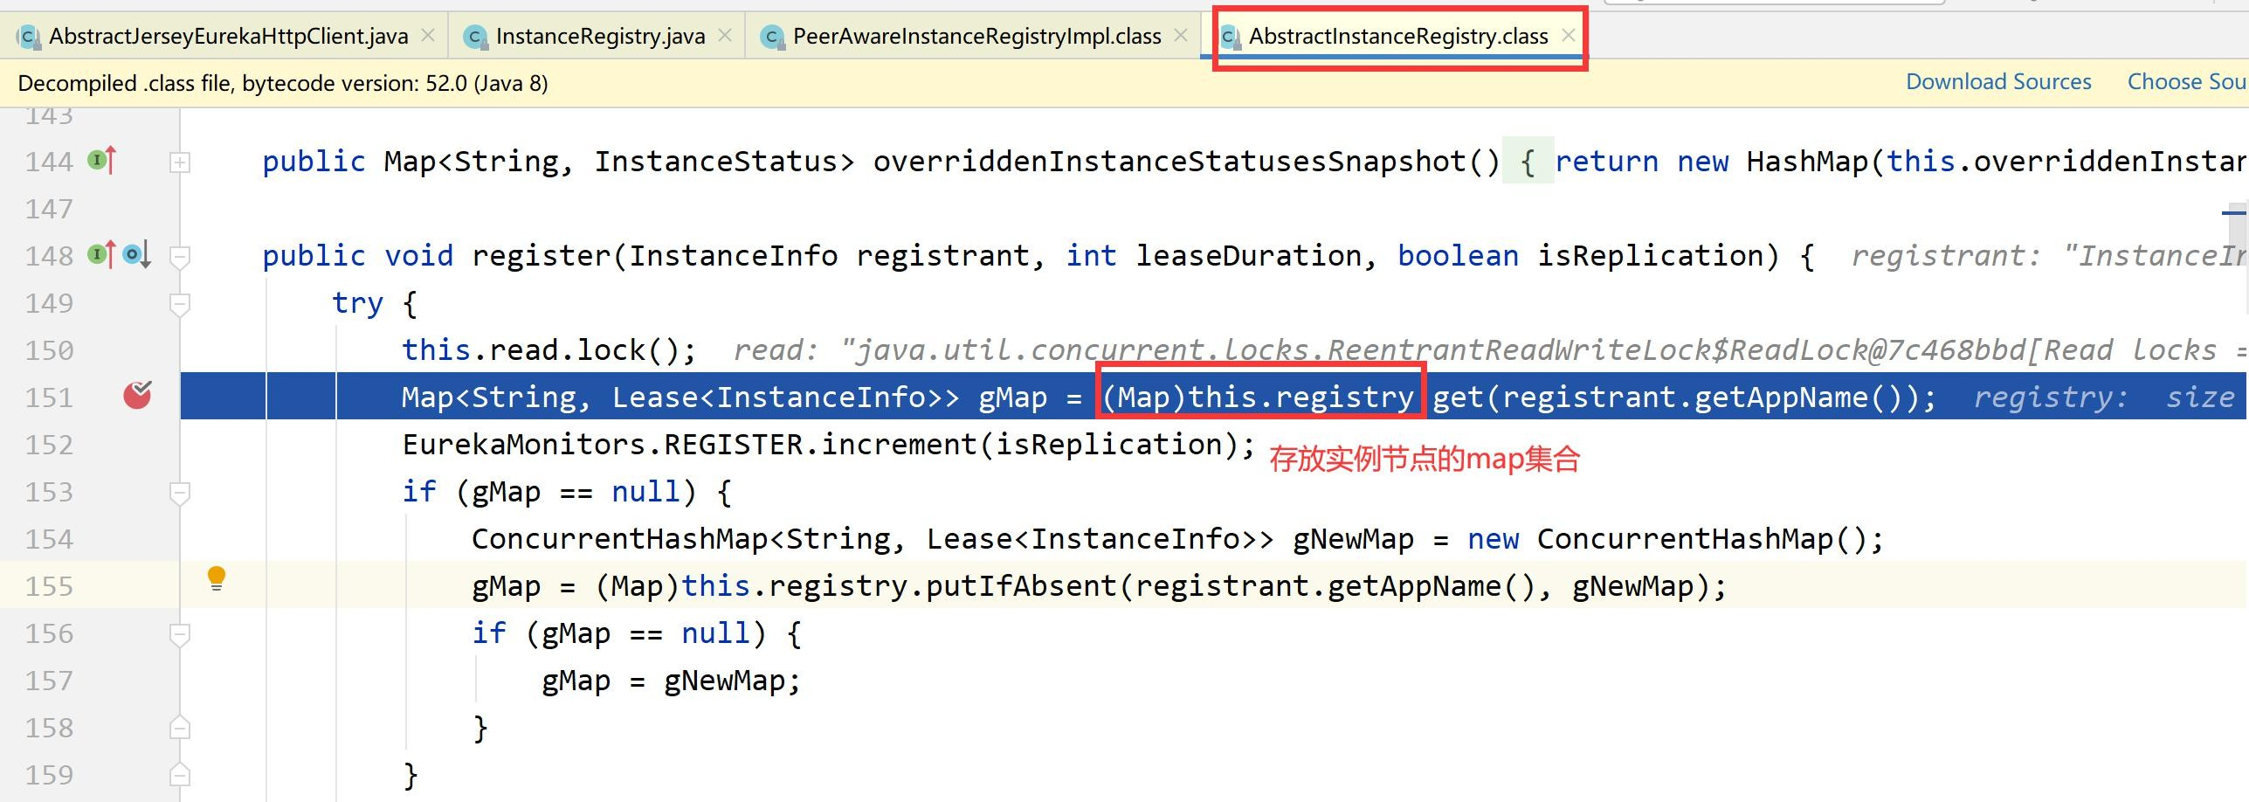

* + - 1. 具体源码分析

public void register(InstanceInfo registrant, int leaseDuration, boolean isReplication) { try {

read.lock();

//通过服务名称得到注册的实例

**Map<String, Lease<InstanceInfo>> gMap = registry.get(registrant.getAppName());**

REGISTER.increment(isReplication);

//因为之前没有实例，肯定为 null if (gMap == null) {

//新建一个集合来存放实例

**final ConcurrentHashMap<String, Lease<InstanceInfo>> gNewMap = new ConcurrentHashMap<String, Lease<InstanceInfo>>();**

**gMap = registry.putIfAbsent(registrant.getAppName(), gNewMap);**

if (gMap == null) { gMap = gNewMap;

}

}

//gMap 就是该服务的实例

Lease<InstanceInfo> existingLease = gMap.get(registrant.getId());

// Retain the last dirty timestamp without overwriting it, if there is already a lease if (existingLease != null && (existingLease.getHolder() != null)) {

Long existingLastDirtyTimestamp = existingLease.getHolder().getLastDirtyTimestamp();

Long registrationLastDirtyTimestamp = registrant.getLastDirtyTimestamp(); logger.debug("Existing lease found (existing={}, provided={}",

existingLastDirtyTimestamp, registrationLastDirtyTimestamp);

// this is a > instead of a >= because if the timestamps are equal, we still take the remote transmitted

// InstanceInfo instead of the server local copy.

if (existingLastDirtyTimestamp > registrationLastDirtyTimestamp) {

{} is greater" +

logger.warn("There is an existing lease and the existing lease's dirty timestamp

" than the one that is being registered {}", existingLastDirtyTimestamp,

registrationLastDirtyTimestamp);

logger.warn("Using the existing instanceInfo instead of the new instanceInfo as

the registrant");

}

registrant = existingLease.getHolder();

} else {

// The lease does not exist and hence it is a new registration synchronized (lock) {

if (this.expectedNumberOfClientsSendingRenews > 0) {

// Since the client wants to register it, increase the number of clients

sending renews

this.expectedNumberOfClientsSendingRenews =

this.expectedNumberOfClientsSendingRenews + 1;

updateRenewsPerMinThreshold();

}

}

logger.debug("No previous lease information found; it is new registration");

}

**//**新建一个服务的实例节点

**Lease<InstanceInfo> lease = new Lease<InstanceInfo>(registrant, leaseDuration);**

if (existingLease != null) { lease.setServiceUpTimestamp(existingLease.getServiceUpTimestamp());

}

**//**放到注册 **map** 的列表里

**gMap.put(registrant.getId(), lease);**

recentRegisteredQueue.add(new Pair<Long, String>( System.currentTimeMillis(),

registrant.getAppName() + "(" + registrant.getId() + ")"));

// This is where the initial state transfer of overridden status happens if (!InstanceStatus.UNKNOWN.equals(registrant.getOverriddenStatus())) {

logger.debug("Found overridden status {} for instance {}. Checking to see if needs to be add to the "

+ "overrides", registrant.getOverriddenStatus(),

registrant.getId());

if (!overriddenInstanceStatusMap.containsKey(registrant.getId())) { logger.info("Not found overridden id {} and hence adding it",

registrant.getId());

overriddenInstanceStatusMap.put(registrant.getId(), registrant.getOverriddenStatus());

}

}

InstanceStatus overriddenStatusFromMap = overriddenInstanceStatusMap.get(registrant.getId());

if (overriddenStatusFromMap != null) {

logger.info("Storing overridden status {} from map", overriddenStatusFromMap); registrant.setOverriddenStatus(overriddenStatusFromMap);

}

// Set the status based on the overridden status rules

InstanceStatus overriddenInstanceStatus = getOverriddenInstanceStatus(registrant, existingLease, isReplication);

registrant.setStatusWithoutDirty(overriddenInstanceStatus);

// If the lease is registered with UP status, set lease service up timestamp if (InstanceStatus.UP.equals(registrant.getStatus())) {

lease.serviceUp();

}

registrant.setActionType(ActionType.ADDED); recentlyChangedQueue.add(new RecentlyChangedItem(lease));

**//**设置心跳时间等参数

registrant.setLastUpdatedTimestamp();

invalidateCache(registrant.getAppName(), registrant.getVIPAddress(),

registrant.getSecureVipAddress());

logger.info("Registered instance {}/{} with status {} (replication={})", registrant.getAppName(), registrant.getId(), registrant.getStatus(),

isReplication);

} finally {

read.unlock();

}

}

* + 1. 服务注册总结

重要的类：

DiscoveryClient 里面的 register()方法完后注册的总体构造 AbstractJerseyEurekaHttpClient 里面的 register()方法具体发送注册请求（post） InstanceRegistry 里面 register()方法接受客户端的注册请求 PeerAwareInstanceRegistryImpl 里面调用父类的 register()方法实现注册 AbstractInstanceRegistry 里面的 register()方法完成具体的注册保留数据到 map 集合保存服务实例数据的集合：

第一个 **key** 是应用名称（全大写） **spring.application.name Value** 中的 **key** 是应用的实例 **id eureka.instance.instance-id Value** 中的 **value** 是 具体的服务节点信息

private final ConcurrentHashMap<String, Map<String, Lease<InstanceInfo>>> registry

= new ConcurrentHashMap<String, Map<String, Lease<InstanceInfo>>>();

### 服务续约的源码分析

* + 1. **Eureka-client** 发起续约请求
       1. 如何发请求续约自己

DiscoveryClient 的 renew()方法

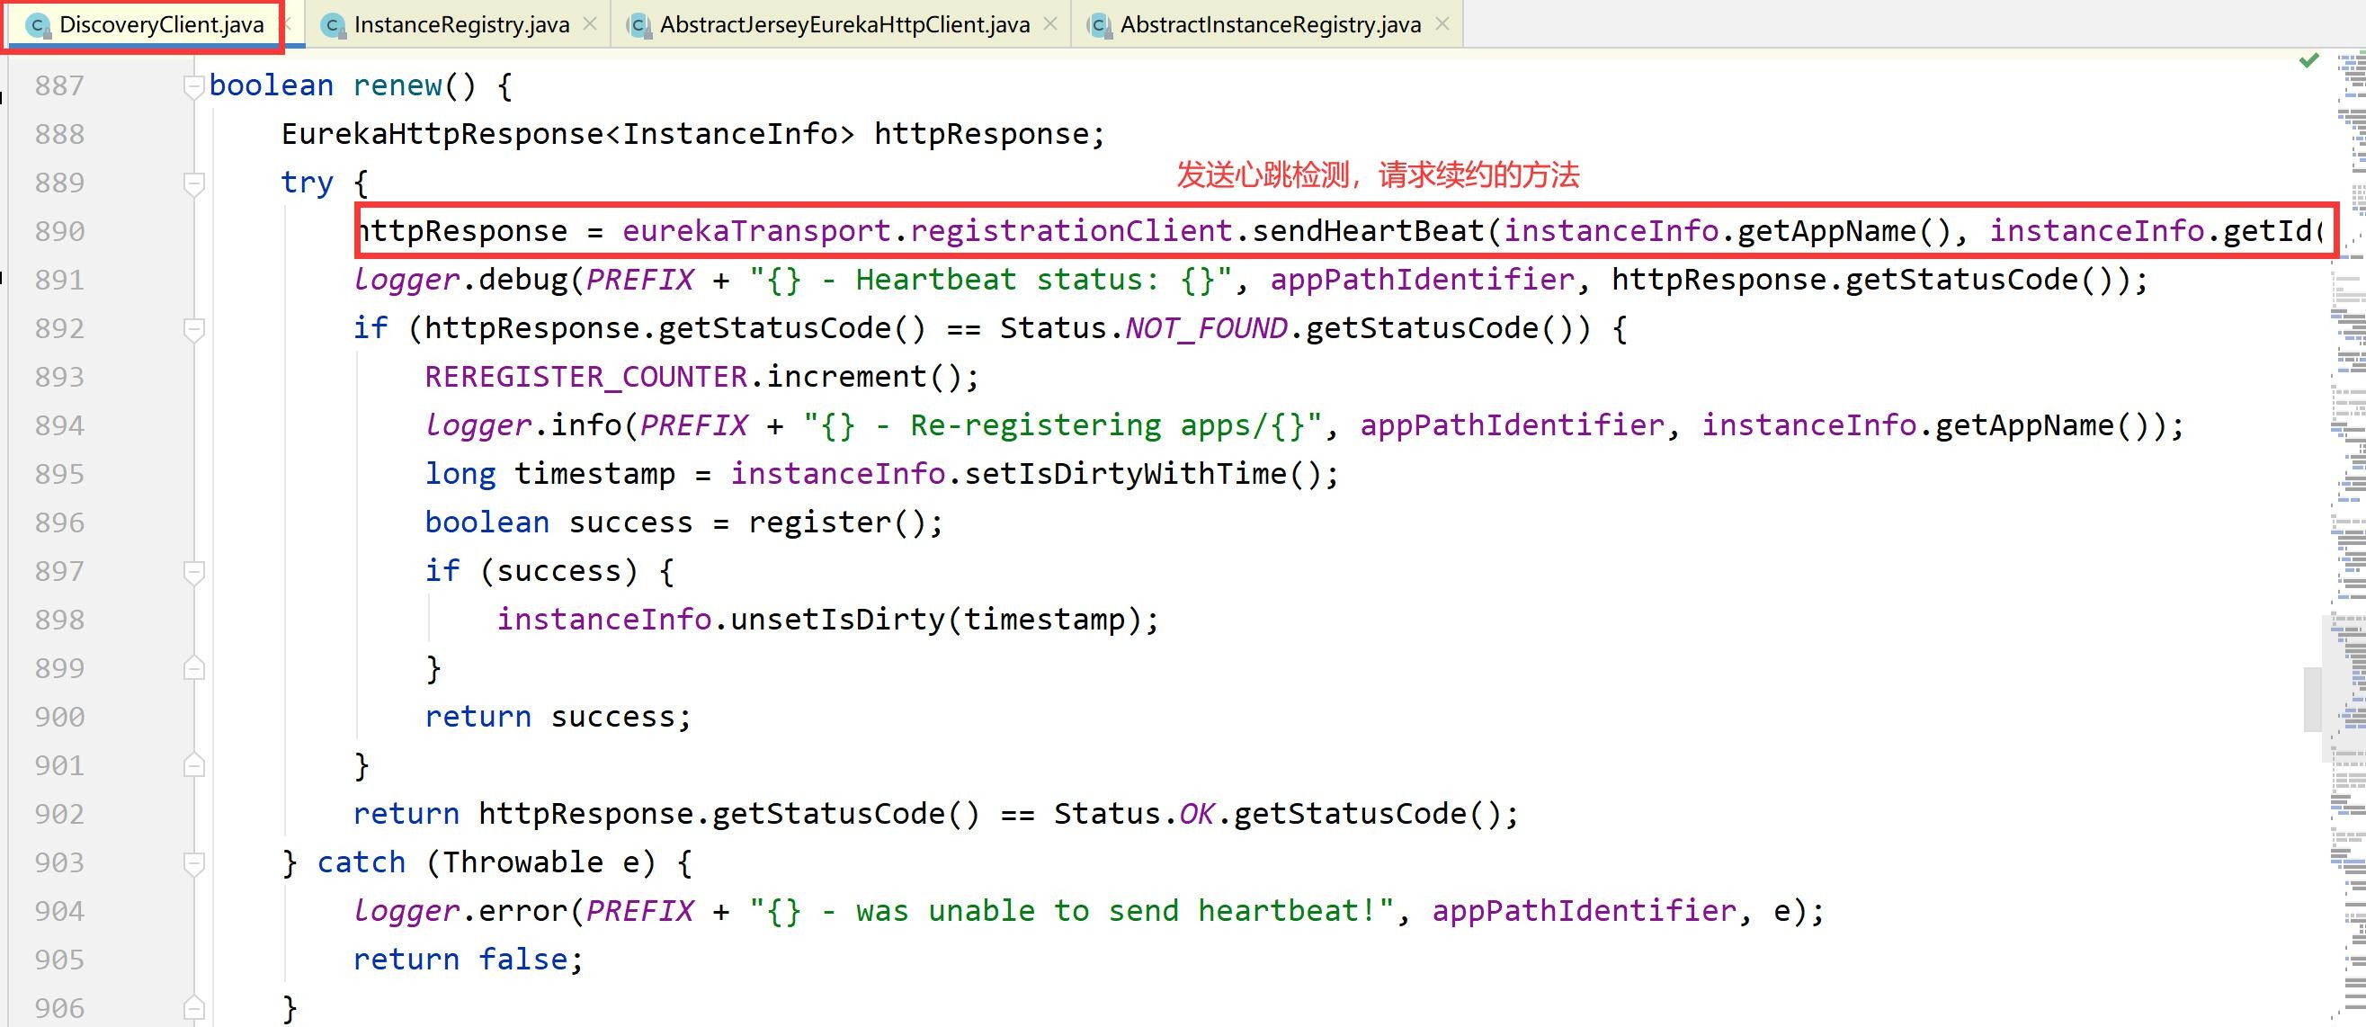

* + - 1. 真正的请求续约自己（**AbstractJerseyEurekaHttpClient**）

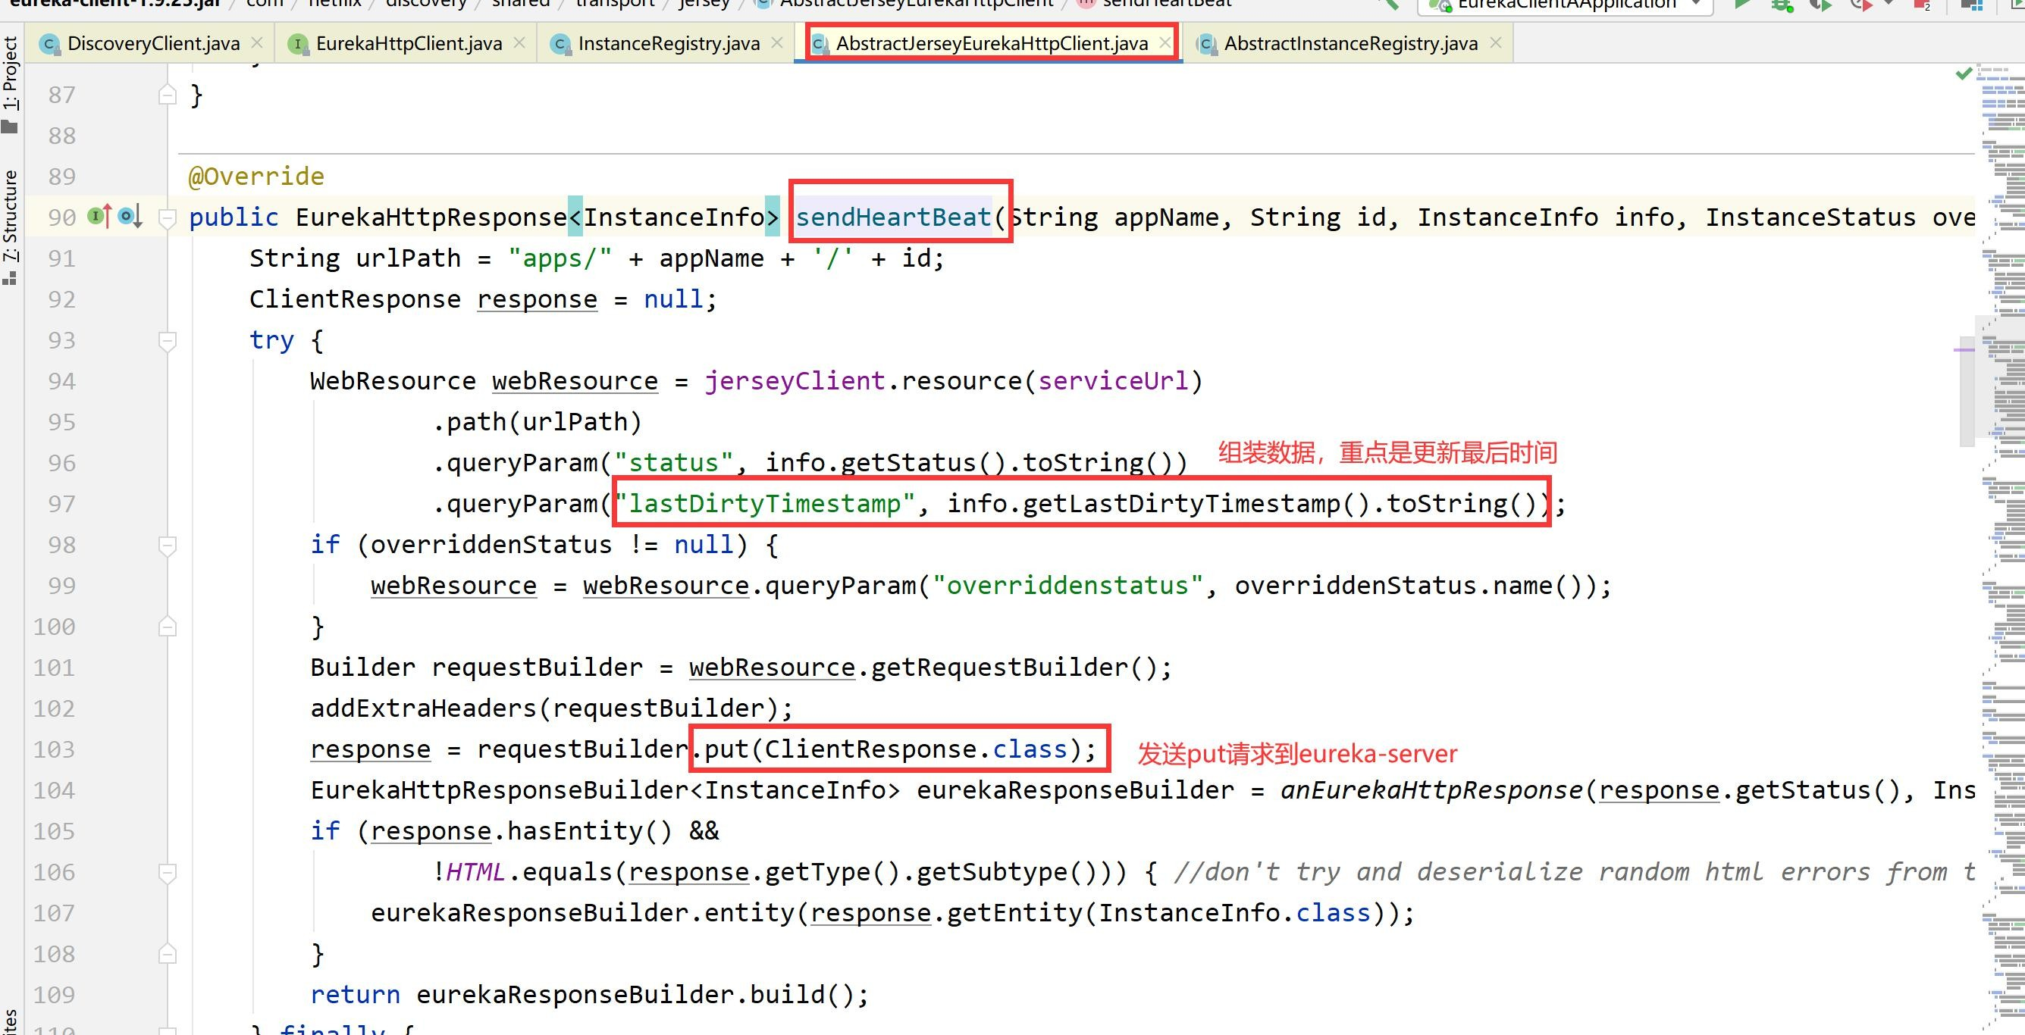

* + 1. **Eureka-server** 实现续约操作
       1. 接受续约的请求

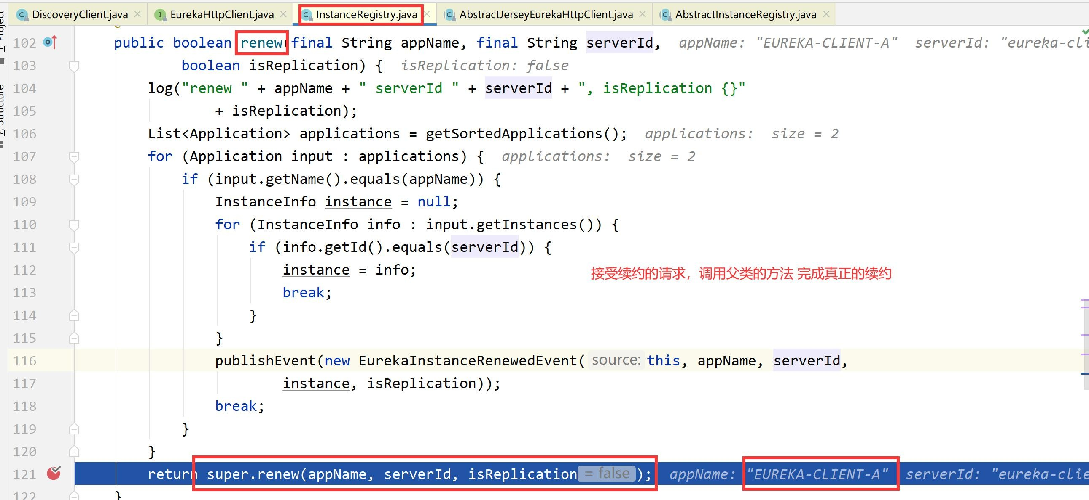

* + - 1. 真正的续约

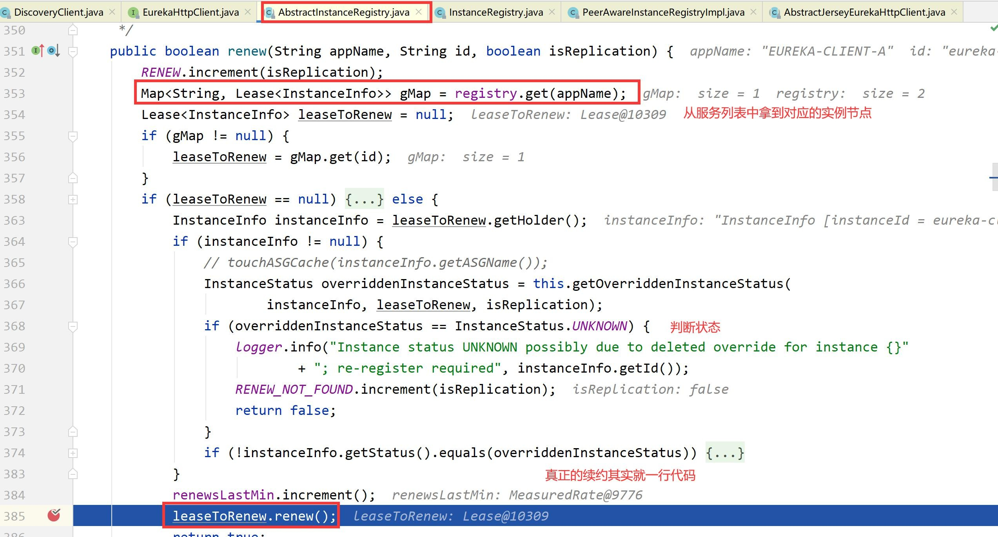

* + - 1. 续约的本质

续约的本质就是修改了服务节点的最后更新时间

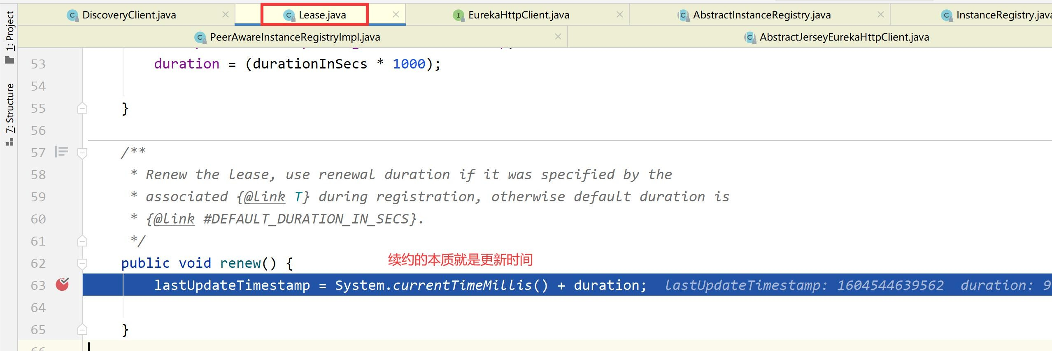

duration：代表注册中心最长的忍耐时间：

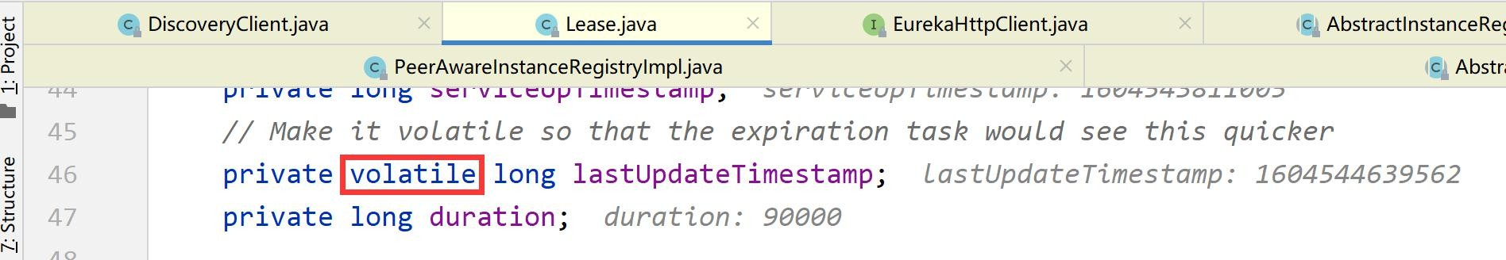并不是 30s 没有续约就里面剔除，而是 30 +duration(默认是 90s) 期间内没有续约，才剔除服务

**Volatile** 标识的变量是具有可见性的，当一条线程修改了我的剔除时间，其他线程就可以立马看到（应用场景：一写多读），后面在剔除里面有一个定时任务，去检查超时从而判断某一个服务是否应该被剔除

### 服务剔除的源码分析（被动下线）

* + 1. **Eureka-server** 实现服务剔除
       1. 在 **AbstractInstanceRegistry** 的 **evict()**方法中筛选剔除的节点

public void evict(long additionalLeaseMs) { logger.debug("Running the evict task");

if (!isLeaseExpirationEnabled()) {

logger.debug("DS: lease expiration is currently disabled."); return;

}

// We collect first all expired items, to evict them in random order. For large eviction sets,

// if we do not that, we might wipe out whole apps before self preservation kicks in. By randomizing it,

// the impact should be evenly distributed across all applications.

//创建一个新的集合来存放过期的服务实例

**List<Lease<InstanceInfo>> expiredLeases = new ArrayList<>();**

for (Entry<String, Map<String, Lease<InstanceInfo>>> groupEntry :

registry.entrySet()) {

Map<String, Lease<InstanceInfo>> leaseMap = groupEntry.getValue(); if (leaseMap != null) {

//循环

for

leaseMap.entrySet()) {

(Entry<String,

Lease<InstanceInfo>>

leaseEntry

:

Lease<InstanceInfo> lease = leaseEntry.getValue();

//判断过期，加入集合中

if (**lease.isExpired(additionalLeaseMs)** && lease.getHolder() != null)

{

**expiredLeases.add(lease);**

}

}

}

}

// To compensate for GC pauses or drifting local time, we need to use current registry size as a base for

// triggering self-preservation. Without that we would wipe out full registry. int registrySize = (int) getLocalRegistrySize();

int registrySizeThreshold = (int) (registrySize * serverConfig.getRenewalPercentThreshold());

int evictionLimit = registrySize - registrySizeThreshold;

int toEvict = Math.min(expiredLeases.size(), evictionLimit); if (toEvict > 0) {

logger.info("Evicting {} items (expired={}, evictionLimit={})", toEvict, expiredLeases.size(), evictionLimit);

Random random = new Random(System.currentTimeMillis()); for (int i = 0; i < toEvict; i++) {

// Pick a random item (Knuth shuffle algorithm)

int next = i + random.nextInt(expiredLeases.size() - i); Collections.swap(expiredLeases, i, next); Lease<InstanceInfo> lease = expiredLeases.get(i);

String appName = lease.getHolder().getAppName(); String id = lease.getHolder().getId(); EXPIRED.increment();

logger.warn("DS: Registry: expired lease for {}/{}", appName, id);

//这整个方法并没有真的杀死过期的服务节点

//下面这个方法才是真正干掉过期的服务

**internalCancel(appName, id, false);**

}

}

}

* + - 1. 在 **internalCancel** 方法里面真正实现剔除

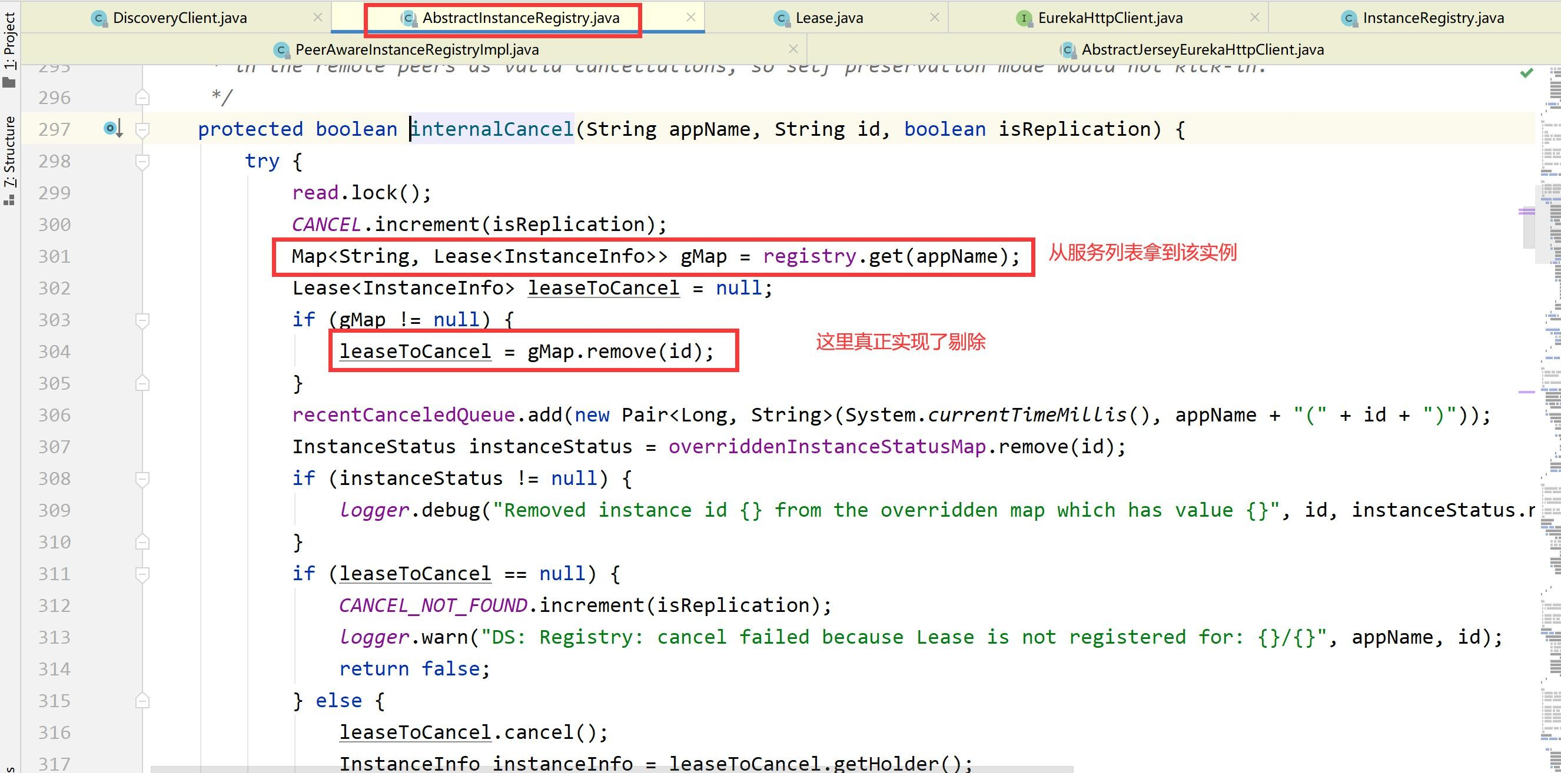

* + - 1. 在服务剔除中涉及到哪些重要的点

怎么删除一个集合里面过期的数据？

Redis 怎么清除过期的 key LRU(热点 key)

1. 定时（k-thread）
2. 惰性 （在再次访问该 key 时有作用）
3. 定期 （使用一个线程来完成清除任务）

定期（实时性差） **+** 惰性

* + - 1. 什么时候执行服务剔除操作呢？

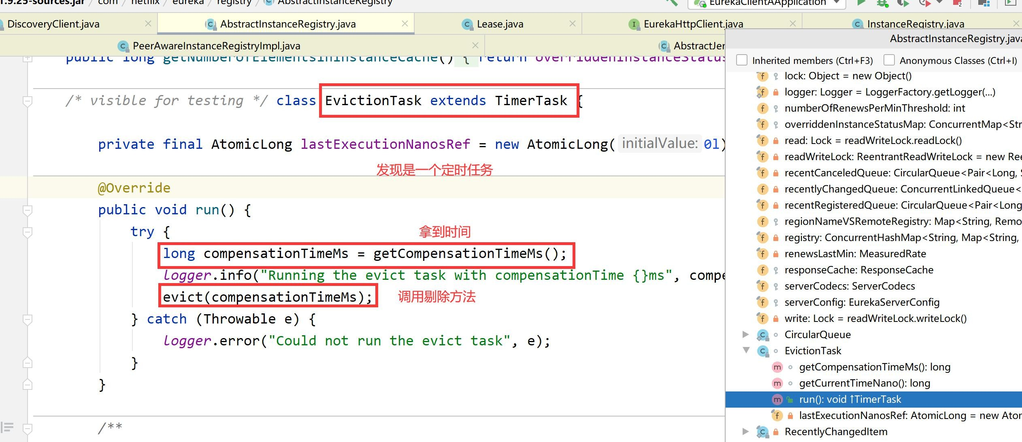查看 evict()方法在哪里调用的

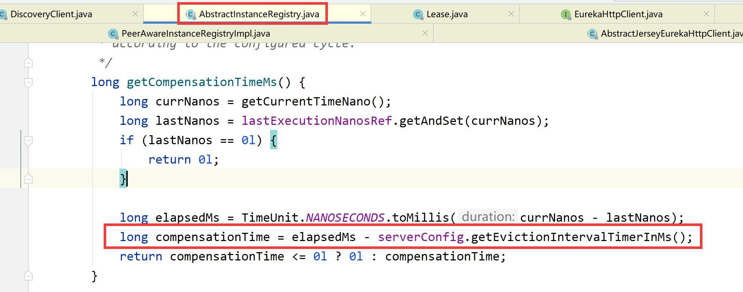具体查看多久执行一次呢？

发现默认是 60s 执行一次

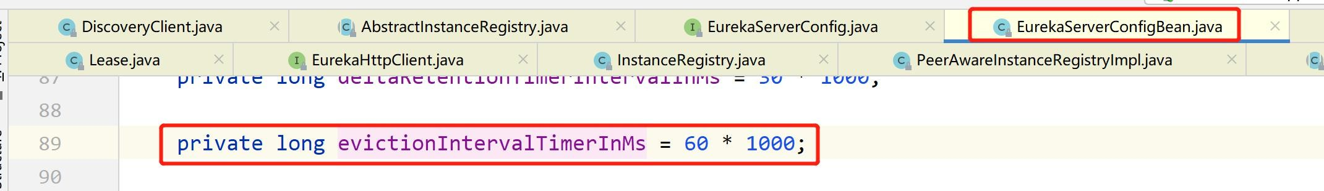

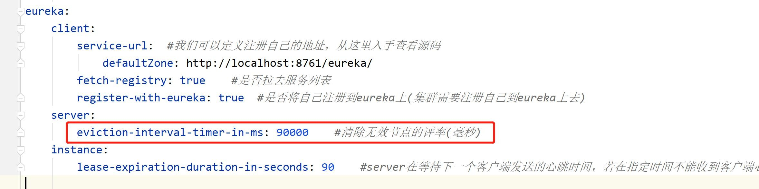当然我们也可以自定义检测定时器的执行时间

### 服务下线的源码分析

* + 1. **Eureka-client** 发起下线请求
       1. 如何发起下线请求

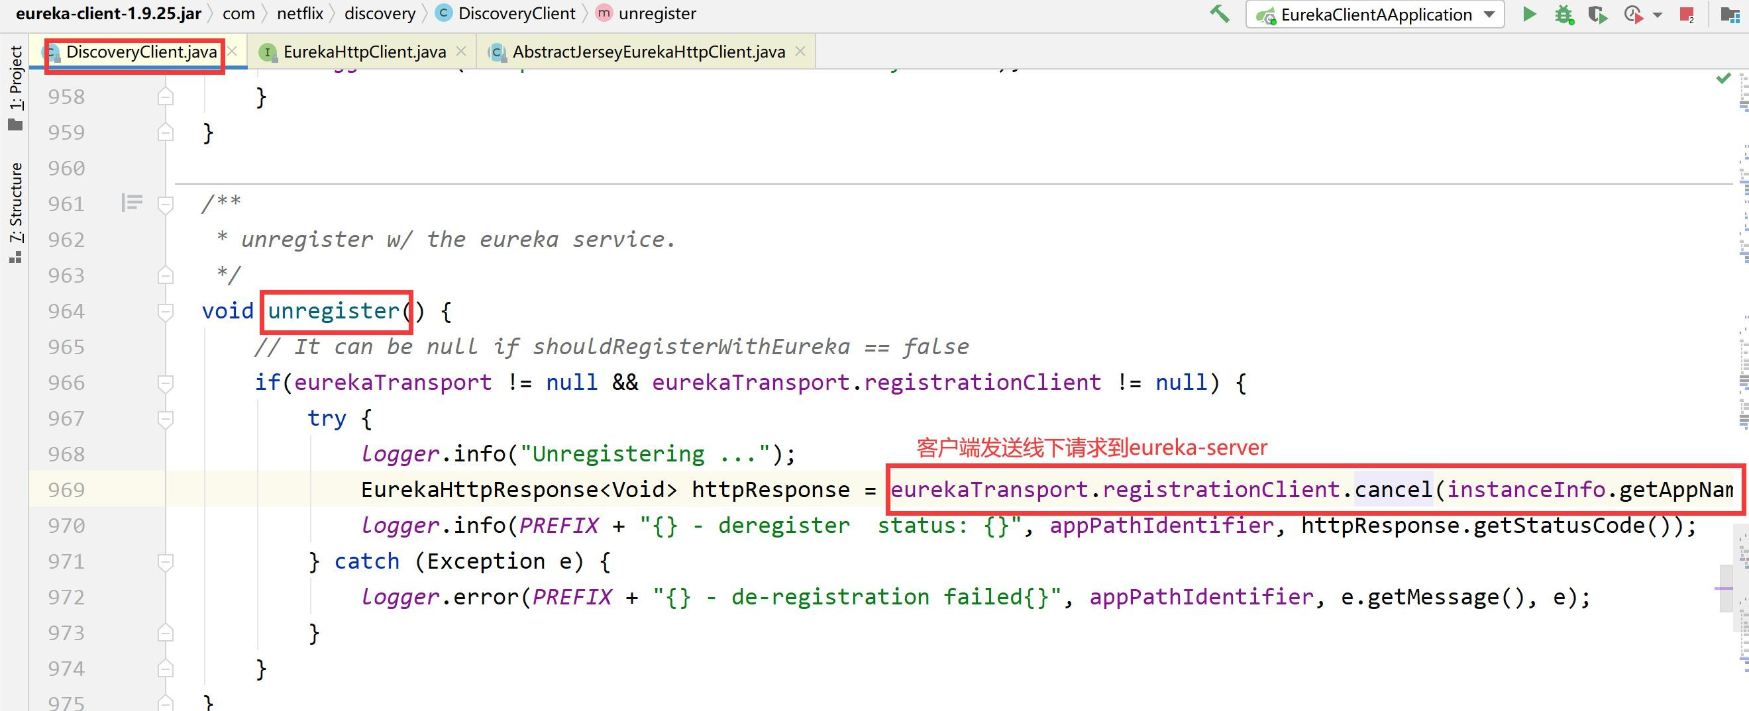

* + - 1. 真正的发请求下线 **AbstractJerseyEurekaHttpClient**

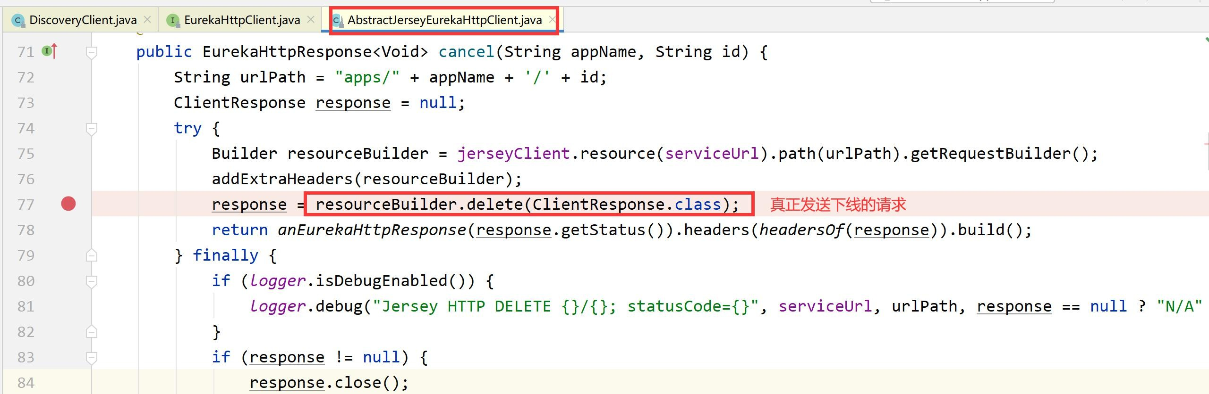

* + 1. **Eureka-server** 处理下线请求
       1. 接受下线请求

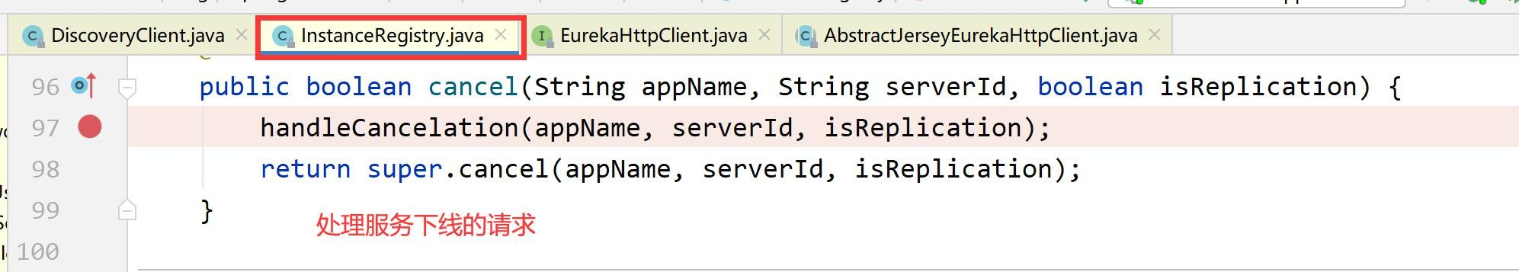

* + - 1. 真正的下线服务

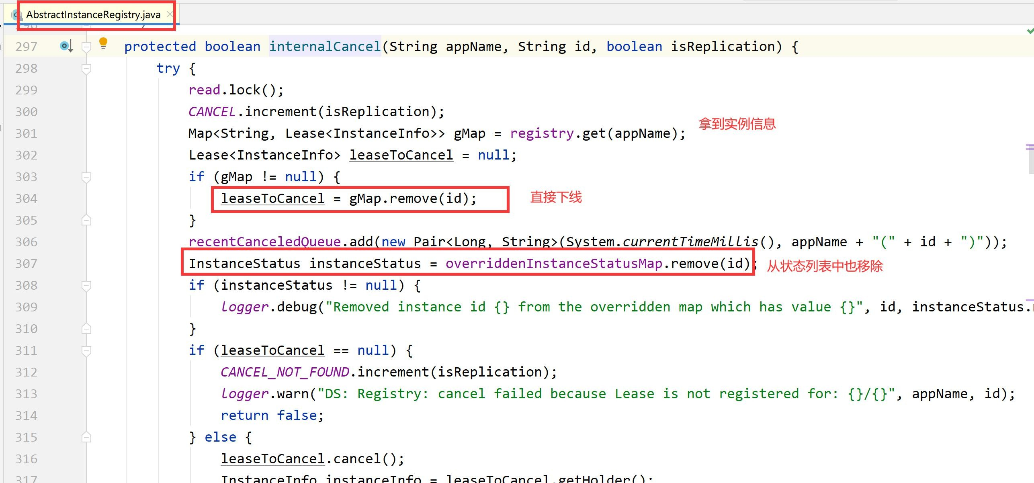

### 服务发现（源头）

* + 1. 什么是服务发现

根据服务名称发现服务的实例过程客户端会在本地缓存服务端的列表

拉取列表是有间隔周期的 （导致服务上线 客户端不能第一时间感知到 （可以容忍））其实每次做服务发现 都是从本地的列表来进行的

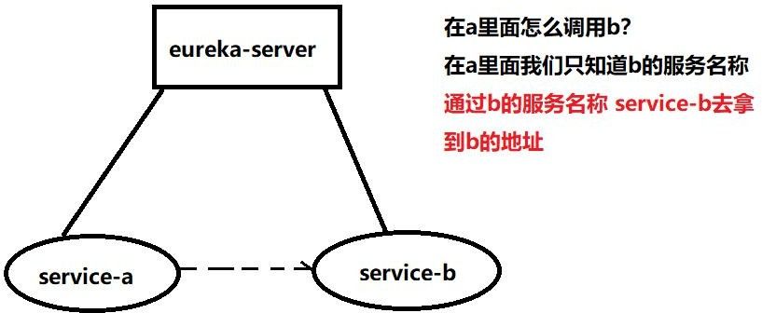

* + 1. 测试服务发现启动 eureka-server 一台启动服务 a

启动服务 b

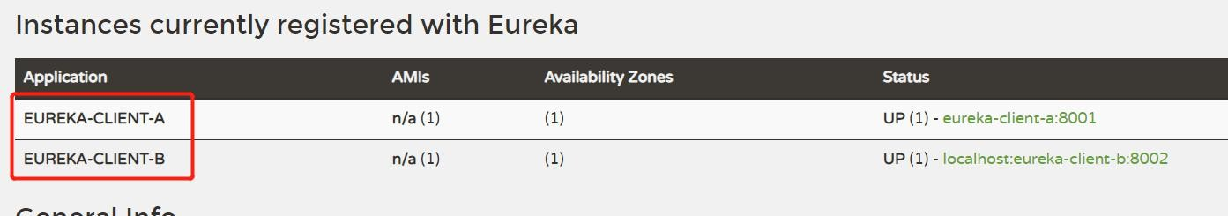确保服务都上线了

* + - 1. 在 **a** 服务里面做服务发现

package com.bjpowernode.controller;

import org.springframework.beans.factory.annotation.Autowired; import org.springframework.cloud.client.ServiceInstance;

import org.springframework.cloud.client.discovery.DiscoveryClient; import org.springframework.web.bind.annotation.GetMapping;

import org.springframework.web.bind.annotation.RestController;

import java.util.List;

*/\*\**

* *@Author:* 北京动力节点

*\*/*

@RestController

public class TestController {

*/\*\**

* + 注入服务发现组件，我们的*eureka* 已经实现了这个接口，所以*IOC* 里面有这个对象

*\*/*

@Autowired

private DiscoveryClient discoveryClient;

*/\*\**

* + 服务发现

*\**

* + *@param serviceId*
  + *@return*

*\*/*

@GetMapping("test")

public String find(String serviceId) {

*//*调用服务发现

List<ServiceInstance> instances = discoveryClient.getInstances(serviceId); instances.forEach(System.*out*::print);

return instances.toString();

}

}

访问 http://localhost:8001/test?serviceId=eureka-client-b

（用这个<http://localhost:8083/test?serviceName=eureka-client-b> 怎么老是8083端口启动，8080是被占用了吗

（

* + 1. 服务发现的源码分析

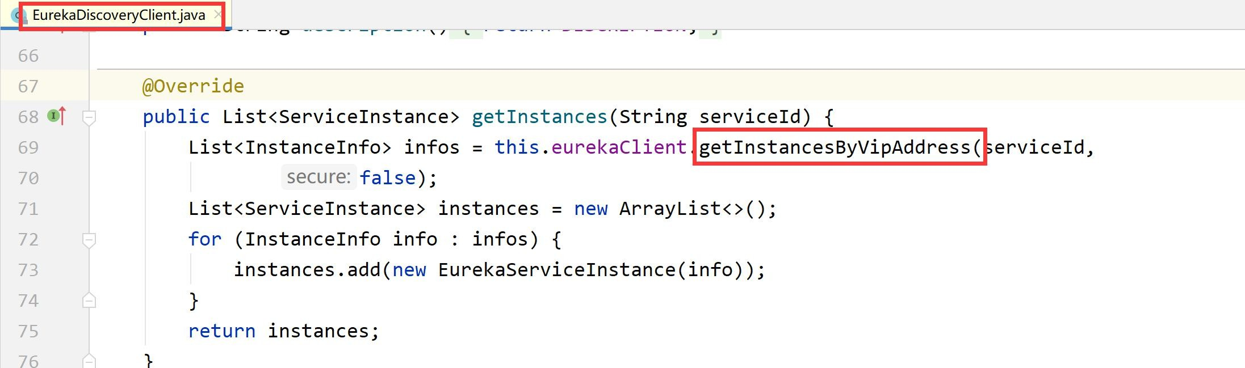从 **discoveryClient.getInstances(serviceId);**方法进去，找到 **eureka** 的实现

从 **getInstancesByVipAddress** 方法进去看到真正的服务发现

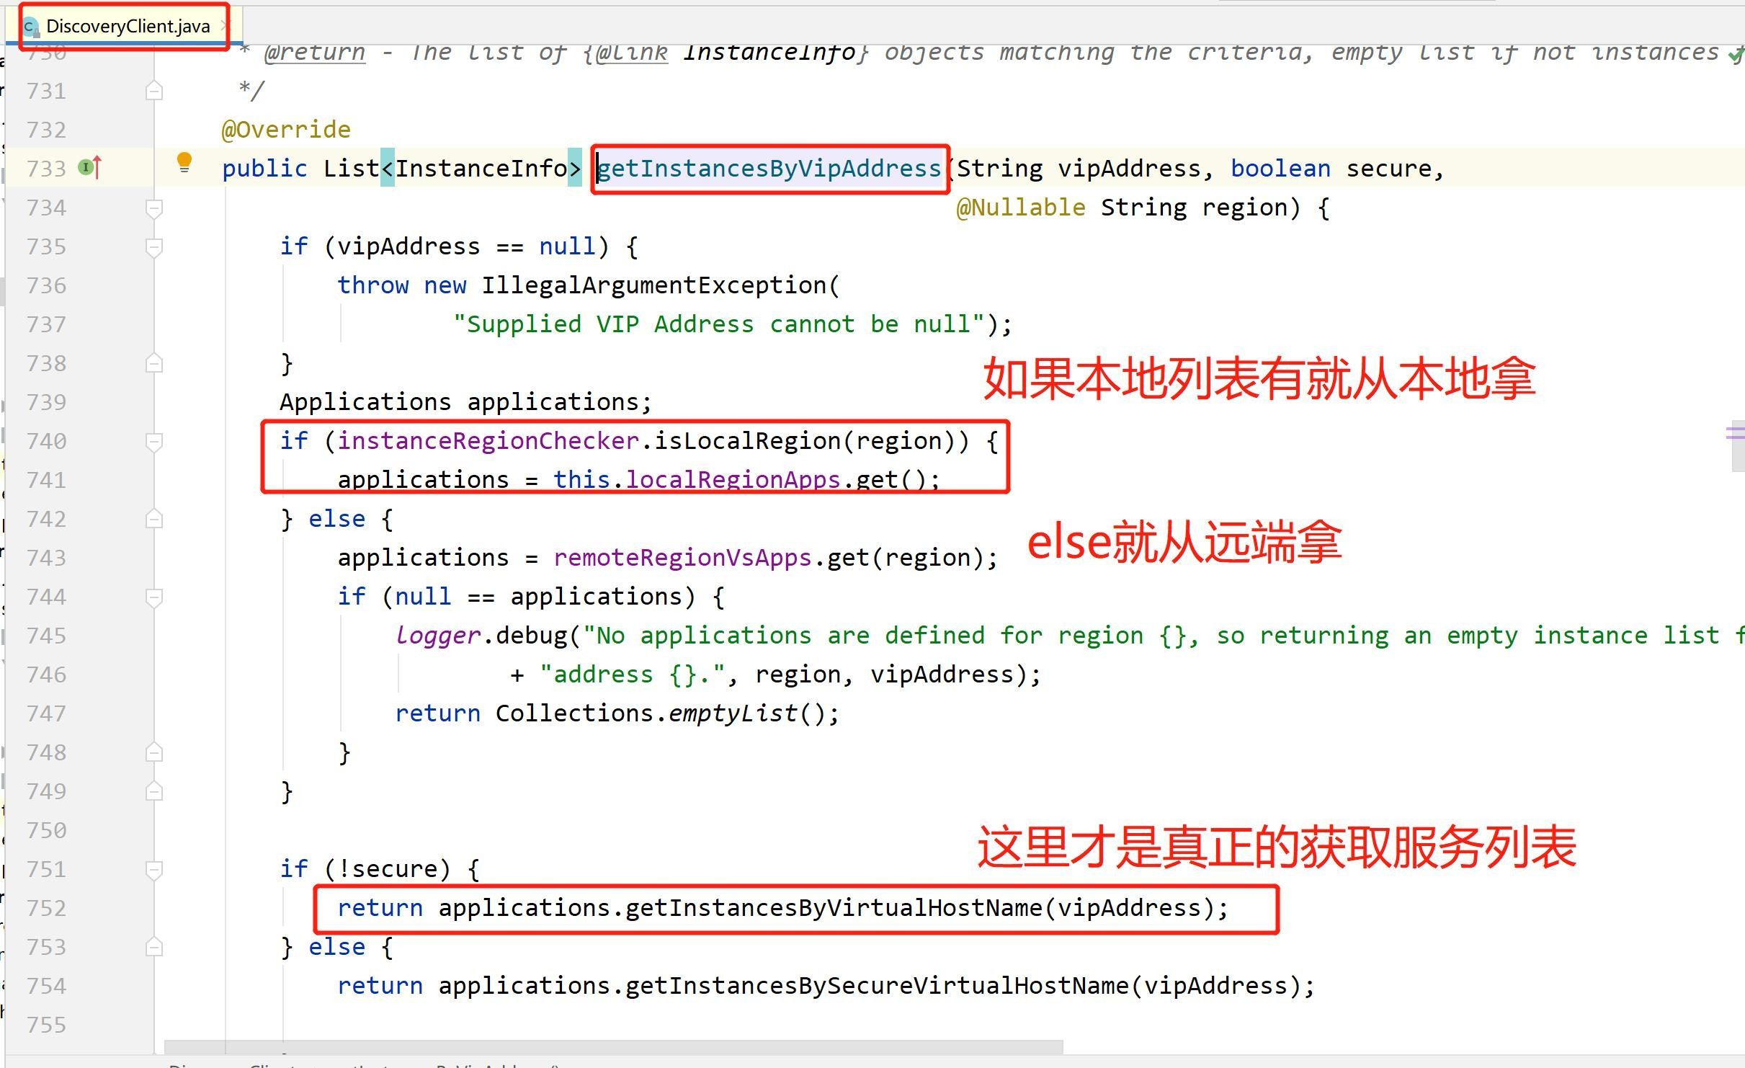

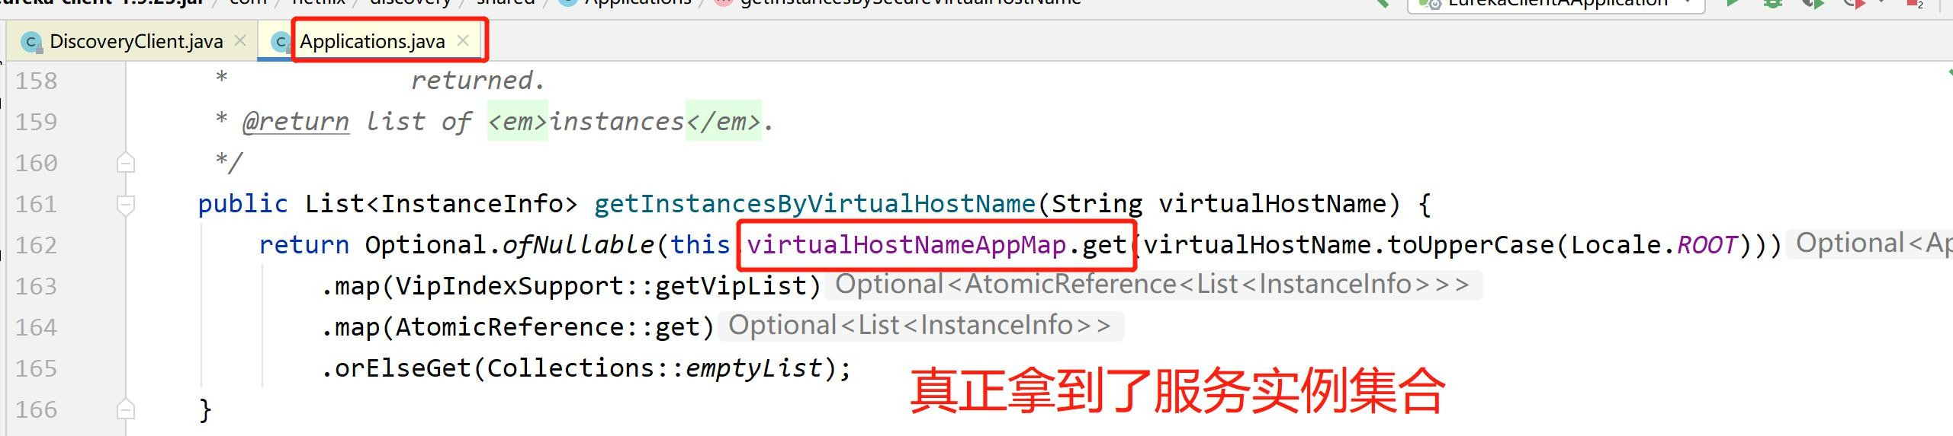在 **getInstancesByVirtualHostName** 方法里面做真正的服务发现

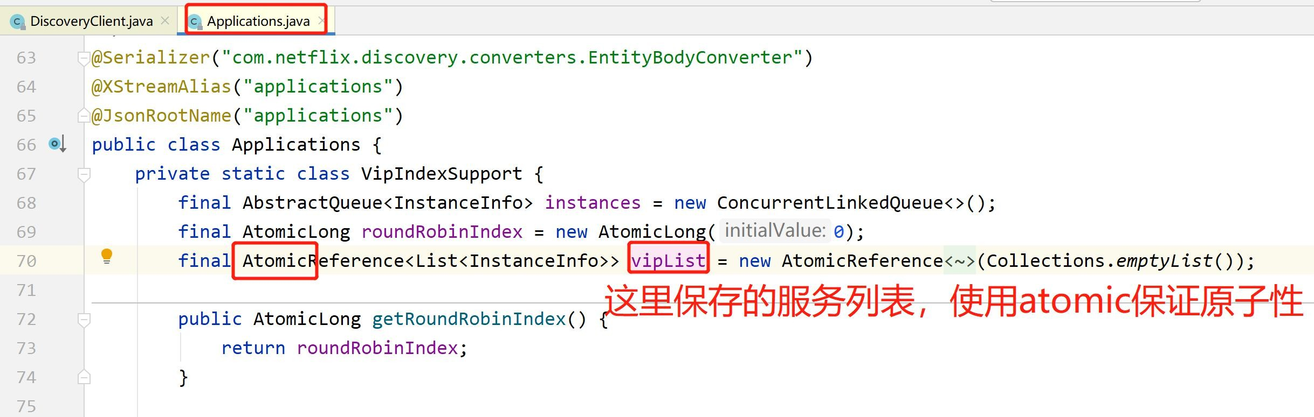

* + - 1. 在 **eureka-client** 客户端也有 **map** 集合存放服务列表？

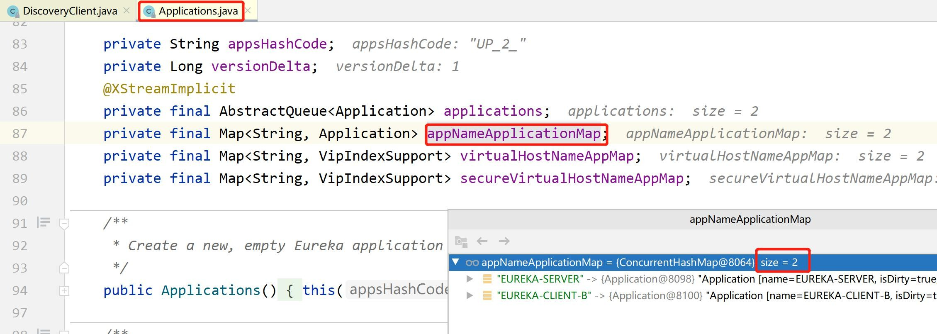

我们发现，当我们还没有做服务发现之前，集合里面已经有值了，说明项目启动的时候就去

**server** 端拉取服务列表并且缓存了起来

* + - 1. 到底何时从 **server** 拉取服务放进去的呢？

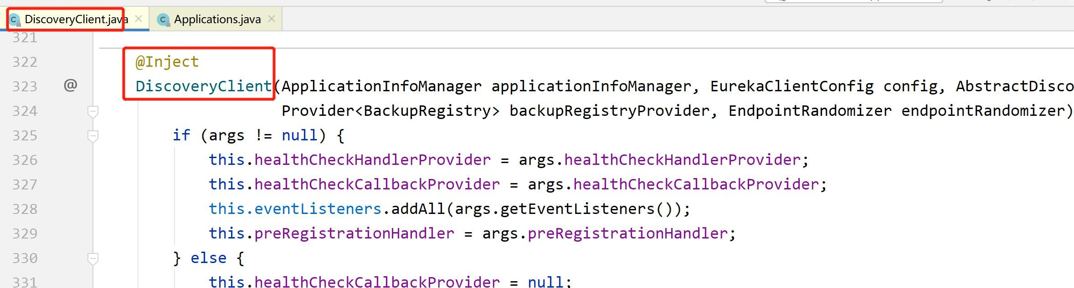在 eureka 的 DiscoverClient 类的一个构造方法里面，有一个任务调度线程池

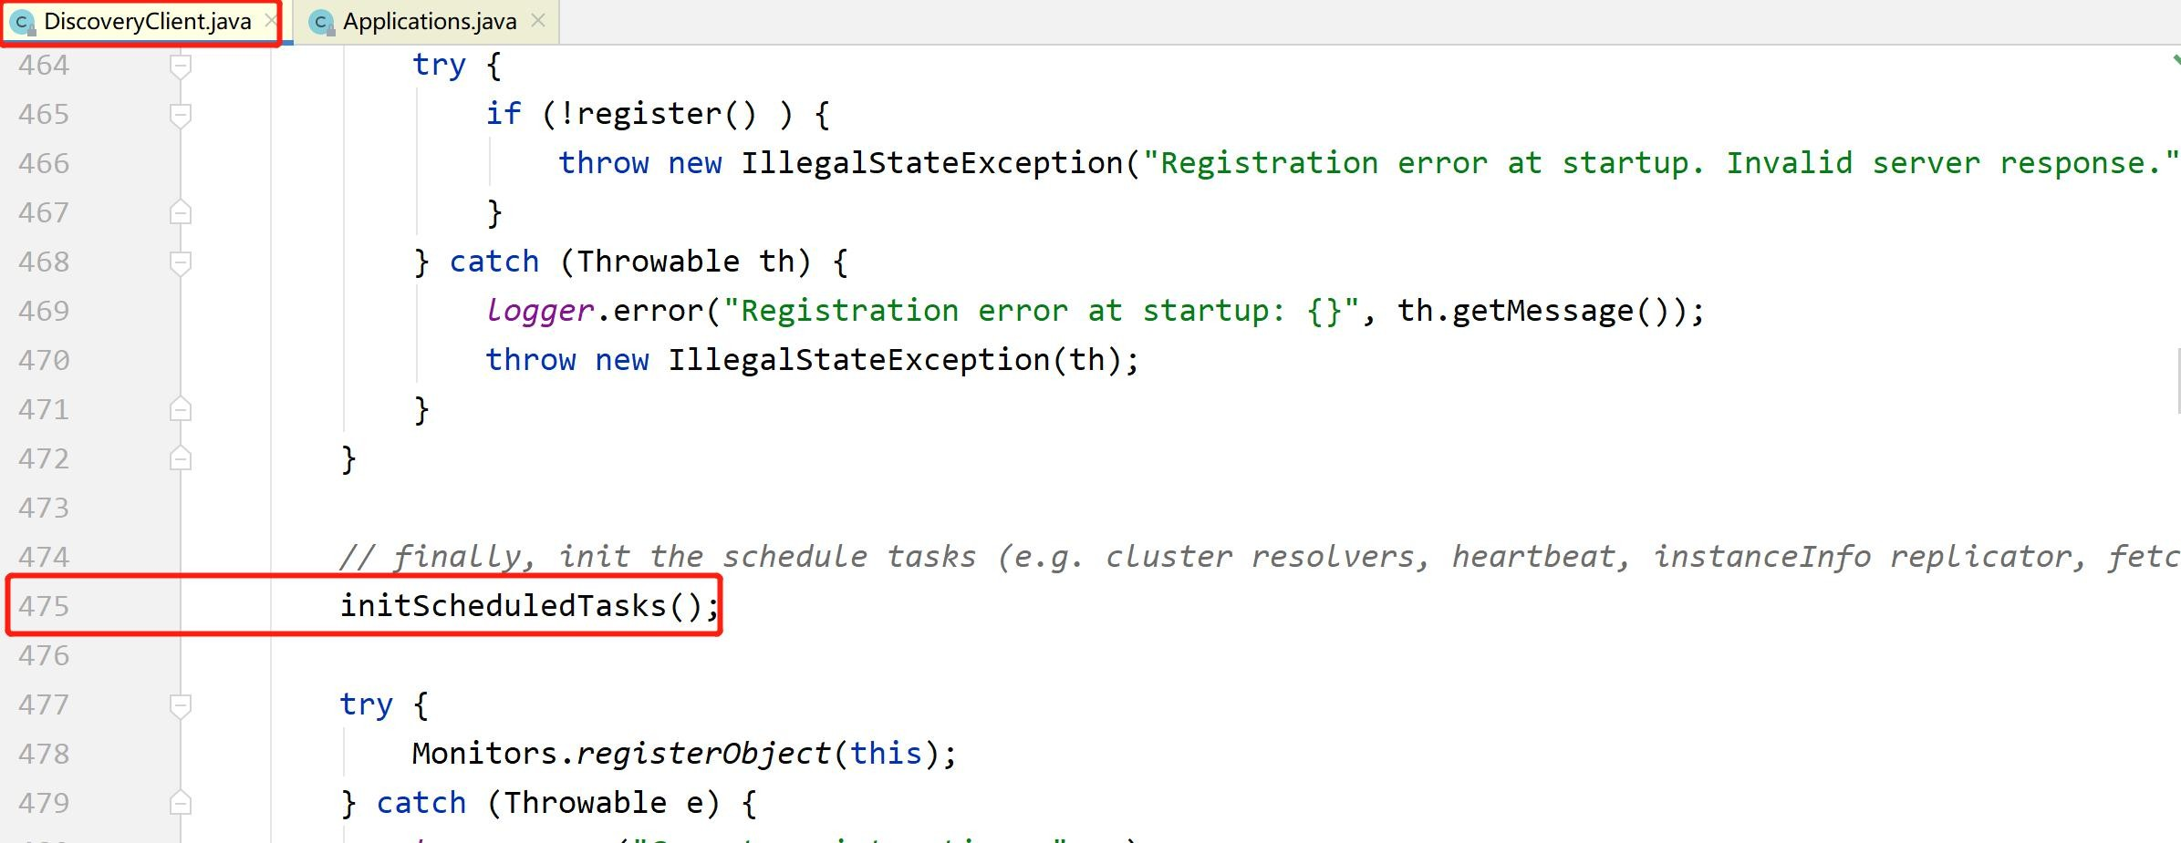

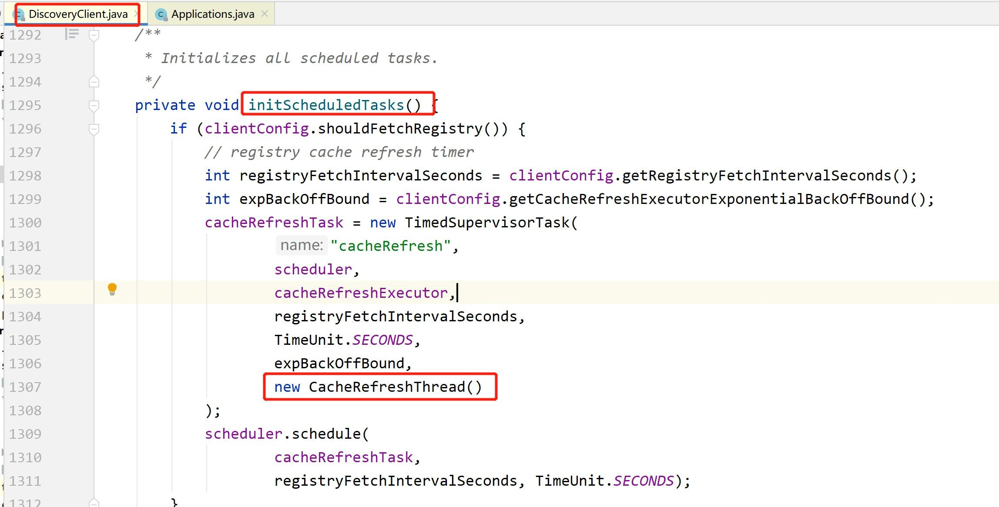查看 initScheduledTasks()这个方法

在 CacheRefreshThread()中

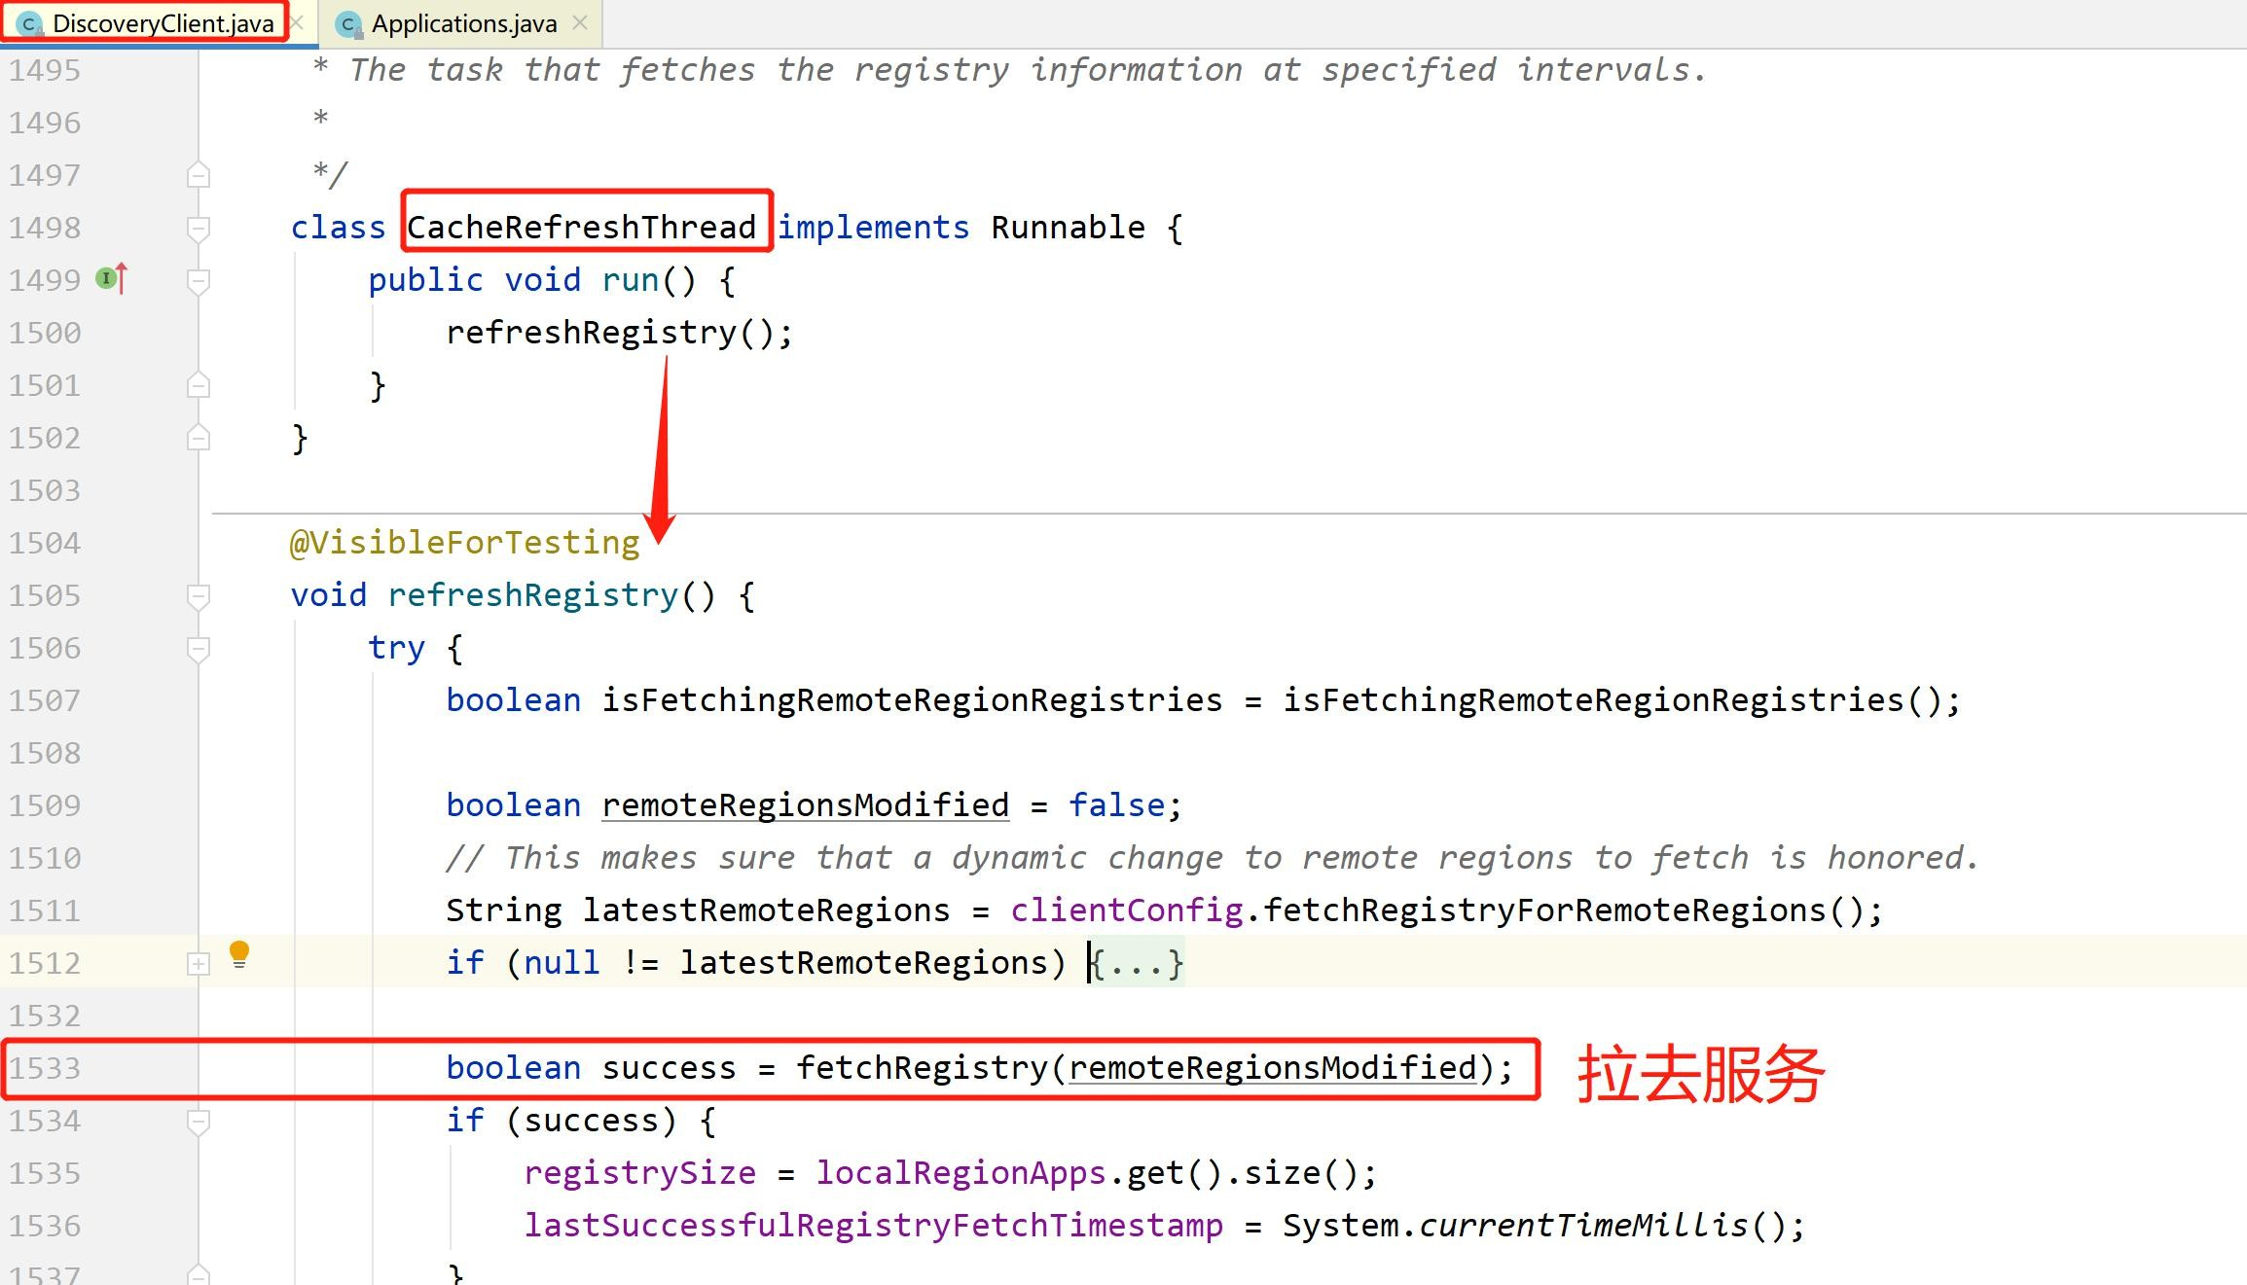

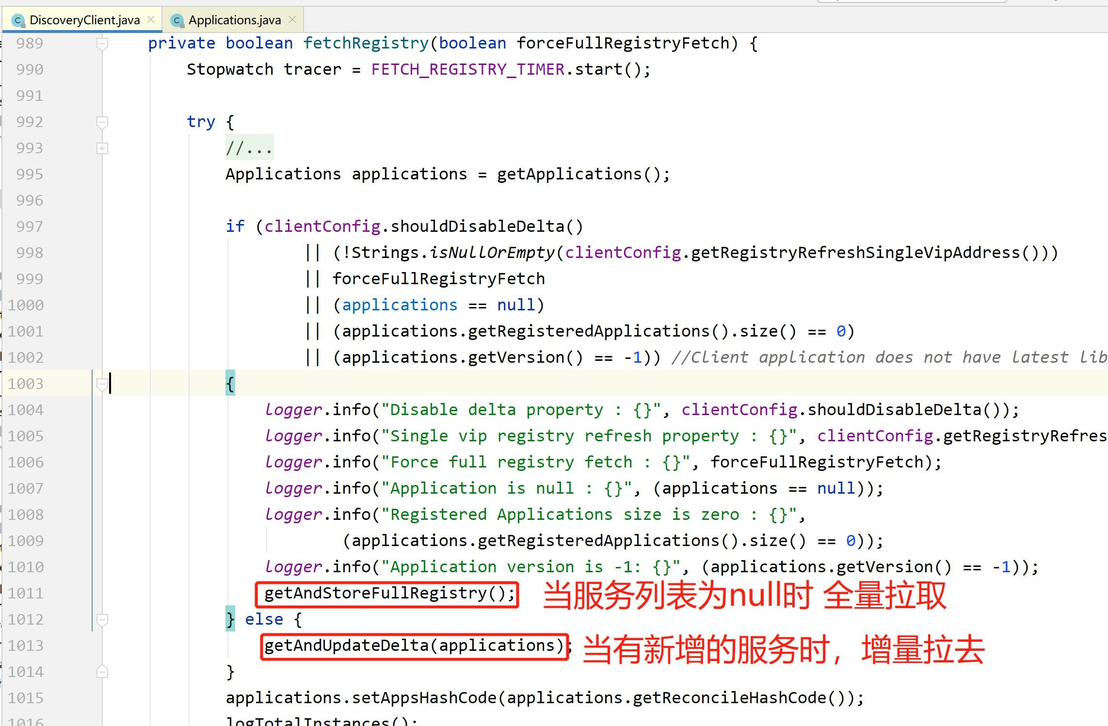fetchRegistry()方法中判断决定是全量拉取还是增量拉取

getAndStoreFullRegistry()全量拉取

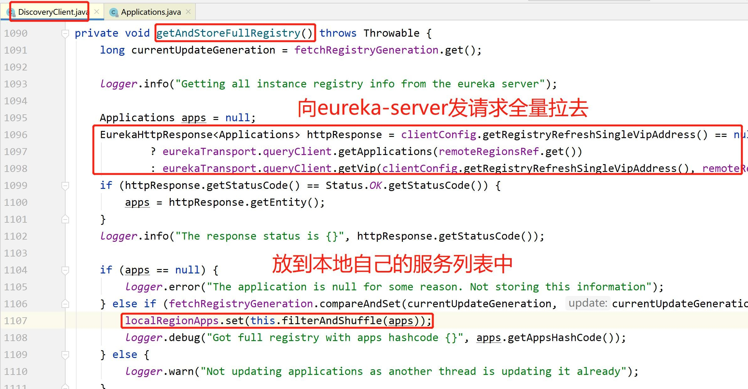

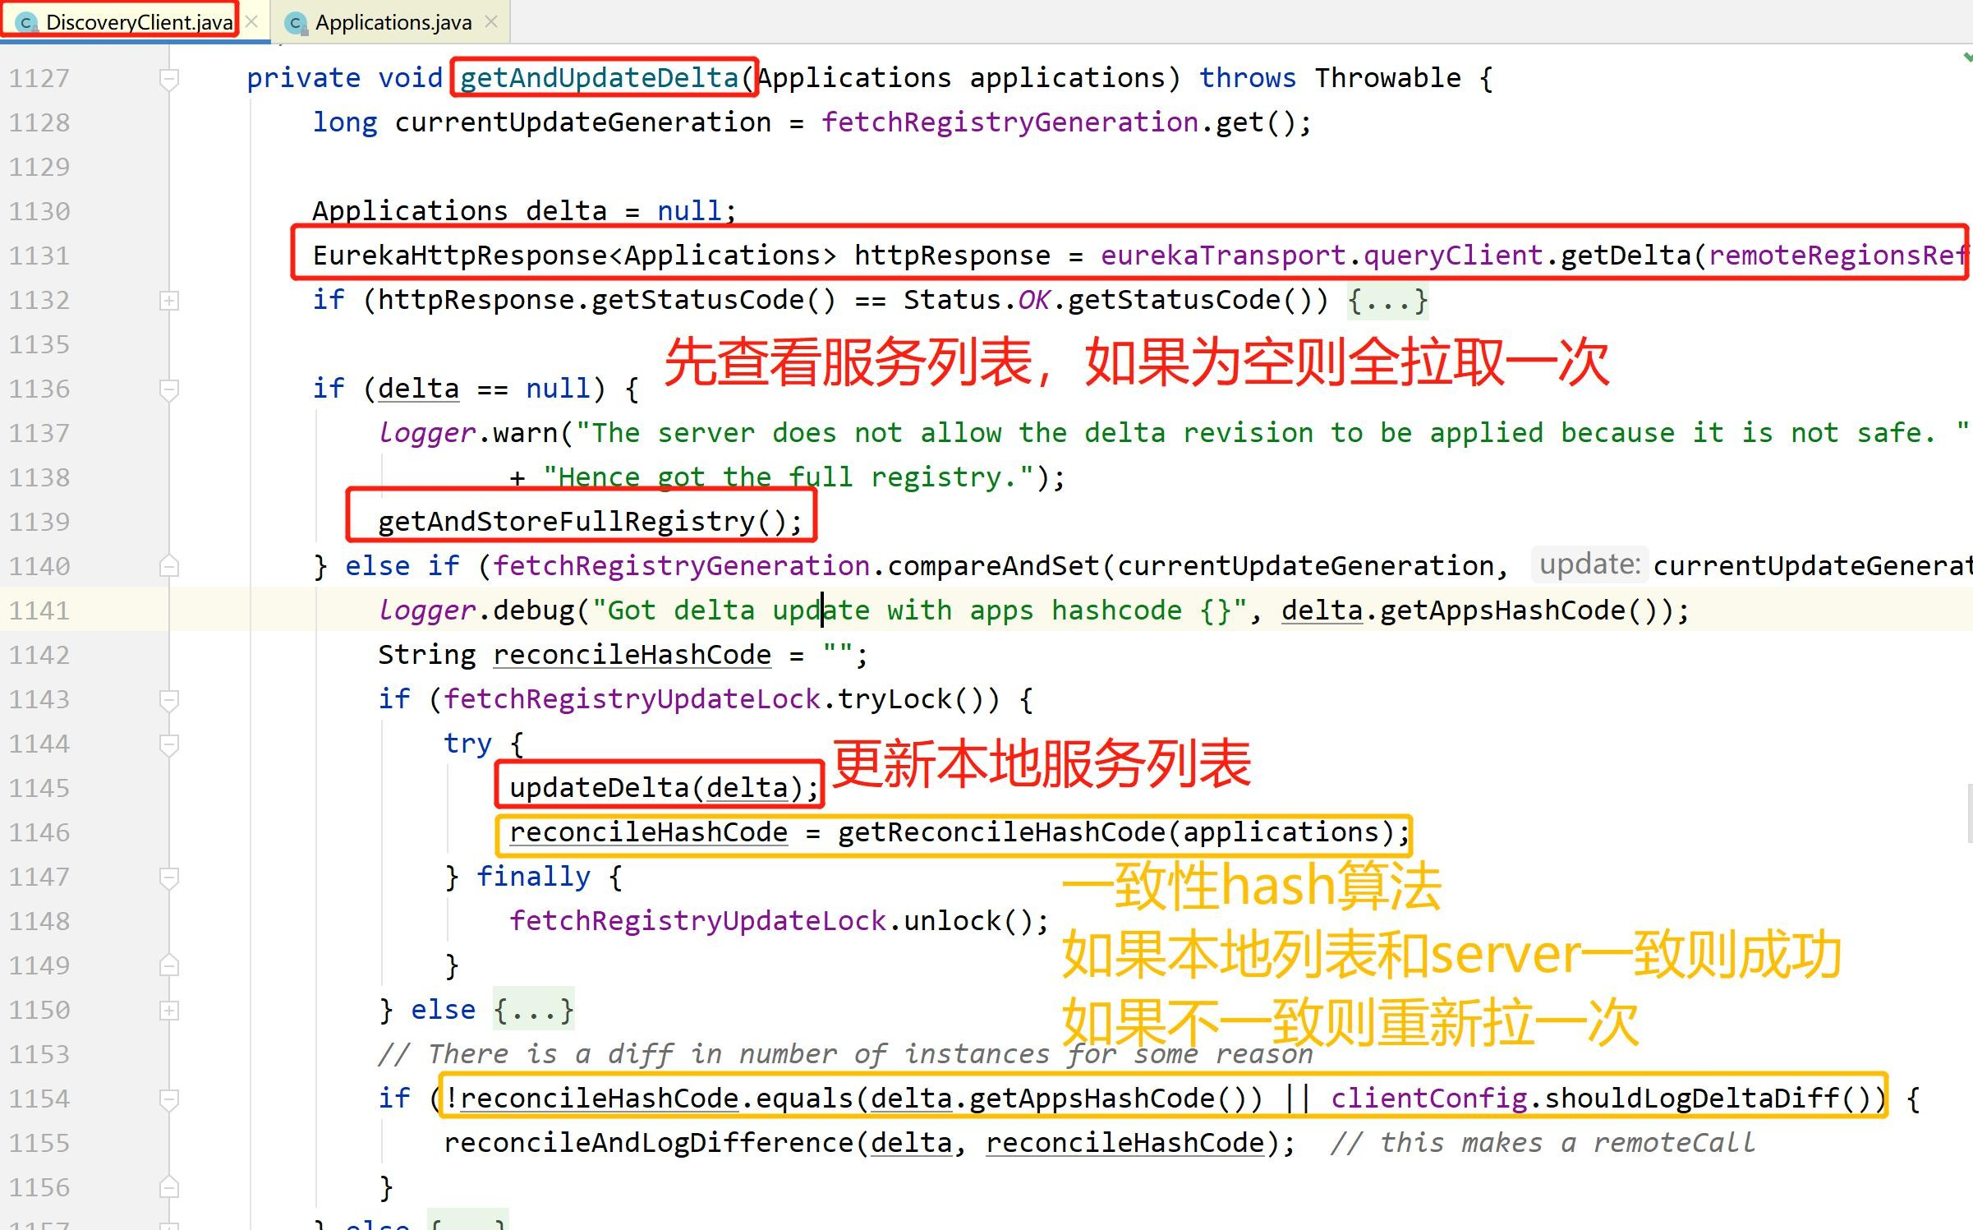getAndUpdateDelta()增量拉取

* + - 1. 服务发现总结

重要的类：

DiscoveryClient 类里面的构造方法执行线程初始化调用

CacheRefreshThread 类里面的 run 方法执行服务列表的拉取（方便后期做服务发现）

fetchRegistry()方法去判断全量拉取还是增量拉取

全量拉取发生在：当服务列表为 null 的情况 当项目刚启动就全量拉取

增量拉取发生：当列表不为 null ，只拉取 eureka-server 的修改的数据(注册新的服务，上线服务)

eureka 客户端会把服务列表缓存到本地 为了提高性能

但是有脏读问题，当你启动一个新的应用的时候 不会被老的应用快速发现

# Eureka-docker 部署

* 1. 打包 **eureka-server** 前修改配置文件，可自定义

server:

port: ${PORT:8761} *#*为什么是*8761*，其他端口就会报错

spring:

application:

name: eureka-server *#*应用名称

eureka:

client:

service-url: *#*我们可以定义注册自己的地址，从这里入手查看源码

defaultZone: ${EUREKA_SERVER:http://localhost:8761/eureka} fetch-registry: true *#*是否拉去服务列表

register-with-eureka: true *#*是否将自己注册到*eureka* 上*(*集群需要注册自己到*eureka* 上去*)*

server:

eviction-interval-timer-in-ms: 90000 *#*清除无效节点的评率*(*毫秒*)*

instance:

lease-expiration-duration-in-seconds: 90 *#server* 在等待下一个客户端发送的心跳时间，若 在指定时间不能收到客户端心跳，则剔除此实例并且禁止流量

instance-id: ${eureka.instance.hostname}:${spring.application.name}:${server.port}

hostname: ${APP_HOST:locahost} *#*主机地址

prefer-ip-address: ${IP_ADDRESS:true} *#*显示名称

${eureka.instance.hostname}可以用这种方式把变量写活，不要写死，**docker** 在运行的时候是从环境变量里面去取值的，很多项目在部署的时候都需要稍微修改的。如下

## 打包 eureka-server

Eureka-server 本质就是一个 springboot 项目，我们用自带的 maven 打包插件打成 jar 包

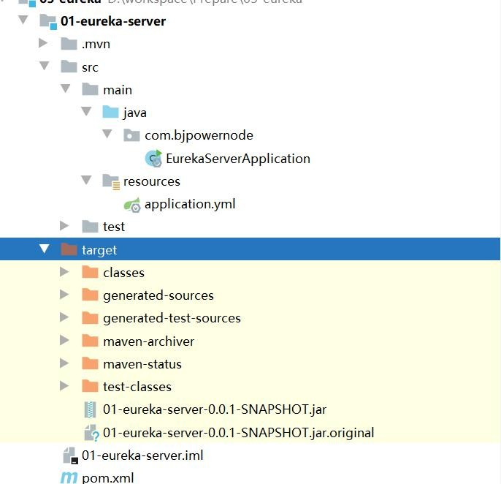

* 1. 创建文件夹，编写 **Dockerfile** 和 **run.sh** 脚本

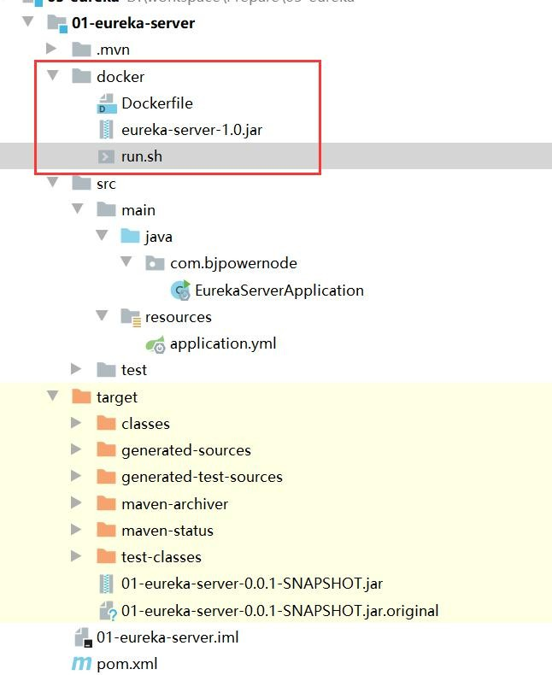

Dockerfile

FROM openjdk:8

ENV *workdir*=/root/app/eureka-server COPY . ${*workdir*}

WORKDIR ${*workdir*} EXPOSE 8761

CMD ["java","-jar","eureka-server-1.0.jar"]

run.sh

cd .. && docker build ./eureka-server -t eureka-server:1.0

### 在服务器创建文件夹，注意路径和名称

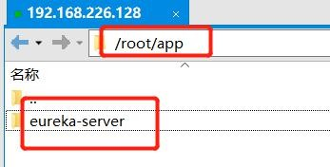

这里的路径和 Dockerfile 里面的 env 变量一致文件夹名称和 run.sh 脚本里的一致  
(把那三个放在/dockerExercise/eureka-server。在该目录下执行以下三条命令

### 执行构建和运行

修改 shell 脚本权限

1. chmod 777 run.sh
2. 执行./run.sh 或者在/root/app/ 路径下执行

docker build ./eureka-server -t eureka-server:1.0

1. 执行 docker run --name eureka-server -p 8761:8761 -d eureka-server:1.0

（Error response from daemon: Error processing tar file(exit status 1): write /eureka-server-1.0.jar: no space left on device

好吧没成功，下次再试下

/var/lib/docker 这个目录满了，我的建议是卸载再安装。（目前是这样，成了

（不过，是否可以去里面删除点镜像实例啥的，其他的不要动。下次再说吧

### 测试访问

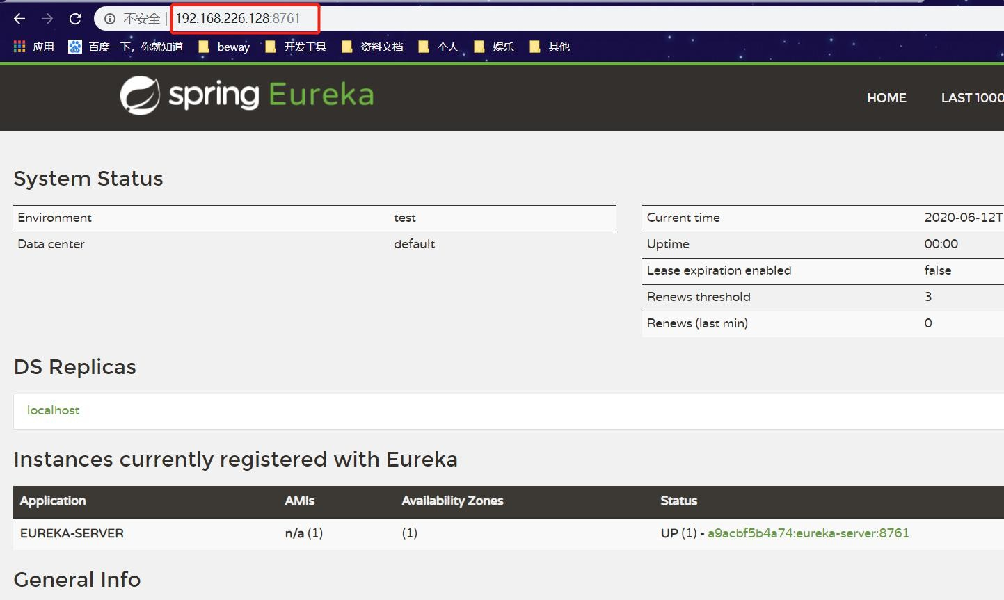

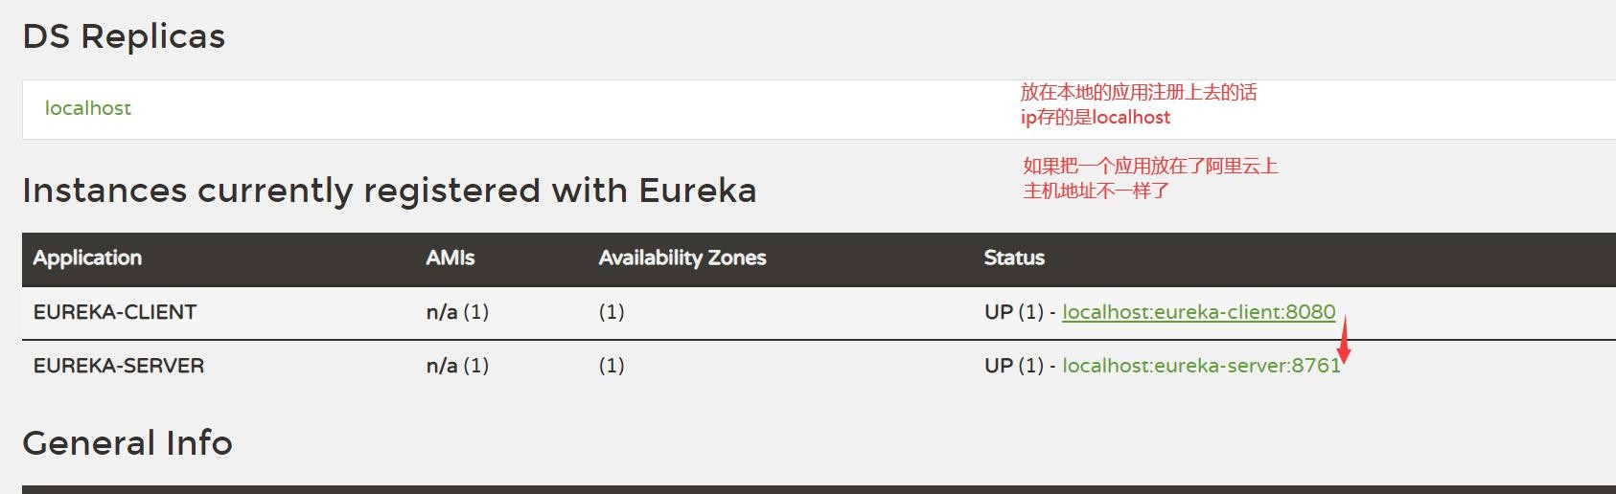

在开发阶段 最好都在一个局域内网开发部署阶段 都是公网地址